年产100t食品包装袋建设项目建设项目
环境影响报告表
（报批稿）

建设单位：益阳三鼎包装有限公司
环评单位：湖南欣森宏景环境评估有限公司
二O二O年九月

设项目基本情况
项目名称 | 益阳三鼎包装有限公司年产100t食品包装袋建设项目
建设单位 | 益阳三鼎包装有限公司
法人代表 | 钟迎春 |  |  |  |  | 联系人 |  |  | 钟迎春
通讯地址 | 益阳市赫山区龙光桥镇南道塘村
联系电话 | 13807374911 |  | 传真 |  | — |  | 邮政编码 |  |  | 413100
建设地点 | 湖南省沅江市高新技术产业园区中联大道与南洞庭湖大道交叉口东南侧
立项审批部门 | / |  |  | 批准文号 |  |  |  | /
建设性质 | 新建（迁建） |  |  | 行业类别 |  |  |  | C2319包装装潢及其他印刷
占地面积  （平方米） | 4156 |  |  | 绿化面积  （平方米） |  |  |  | —
总投资  （万元） | 500 | 其中：环投资（万元） |  | 48 |  |  |  | 环保投资占总投资比例 |  |  | 9.6%
评价经费  （万元） | -- |  |  | 预投产日期 |  |  |  | 2020年10月
工程内容及规模
一、项目背景
1、项目由来
食品包装袋又被称为多层复合食品包装袋（膜），生活中常用于熟食、茶叶、面食等。近年来，随着益阳地区的休闲小吃食品企业不断发展，各企业的产量逐年增加，食品包装袋需求也呈现逐年上升的趋势，食品包装袋具有较好的市场。
鉴于市场行情，益阳三鼎包装有限公司成立于2012年11月19日，主要致力于食品包装袋的生产，原厂址位于益阳市赫山区龙光桥镇，但未办理相关的环评手续，也未采取相应的环保设施，不符合相关环保法律法规的要求，且根据《湖南省污染防治攻坚战三年行动计划》及其它相关政策中“积极推进工业企业进入合规批设的省级及以上产业园区集聚发展”等要求，原有项目选址不属于园区，原项目应进行关停或迁建至园区并办理相关手续。
为保证周边的环境质量及本项目的可持续发展，益阳三鼎包装有限公司关停了原有厂房的生产，并应沅江市投资促进服务中心的邀请，于2020年4月签订了租赁协议（租赁湖南省科旺科技有限公司空置厂房），将原有生产项目搬迁至江市高新技术产业园内。利用部分原有设备的基础上，引进更为先进、节能和环保的工艺和设施、采取有效的环保设施对生产过程中产生的污染物处理后达标排放。
根据《中华人民共和国环境影响评价法》、《建设项目环境保护管理条例》（国务院第682号令）及《建设项目环境影响评价分类管理名录》（2018年修正）等有关规定，本项目属于“十二、印刷和记录媒介复制业-30、印刷厂；磁材料制品”，应当编制环境影响报告表。益阳三鼎包装有限公司委托湖南欣森宏景环境评估有限公司对该项目进行环境影响评价。我单位受委托后，派有关工程技术人员到现场进行调查和资料收集，按照国家有关环评技术规范要求，编制完成该项目环境影响报告表。
2、编制依据
2.1法律法规及相关政策
（1）《中华人民共和国环境保护法》（2015年1月1日施行）；
（2）《中华人民共和国大气污染防治法》（2018年10月26日修正）；
（3）《中华人民共和国水污染防治法》（2018年1月1日施行）；
（4）《中华人民共和国固体废物污染环境防治法》（2020年4月29日修正）；
（5）《中华人民共和国环境噪声污染防治法》（2018年12月29日修正）；
（6）《中华人民共和国环境影响评价法》（2018年12月29日修正）；
（7）《建设项目环境保护管理条例》（国务院令第682号，2017年10月1日施行）；
（8）《建设项目环境影响评价分类管理名录》（环境保护部令第44号，2018年4月28日修正）；
（9）《大气污染防治行动计划》（国发〔2013〕37号，2013年9月10日施行）；
（10）《水污染防治行动计划》（国发〔2015〕17号，2015年4月2日施行）；
（11）《湖南省大气污染防治条例》（2017 年 6 月 1 日起施行）；
（12）《湖南省贯彻落实〈水污染防治行动计划〉实施方案（2016-2020 年）》（湘政发〔2015〕53 号，2015 年 12 月 31 日）；
（13）《产业结构调整指导目录（2019 年本）》；
（14）《湖南省主要水系地表水环境功能区划》（DB43/023-2005）；
（15）《湖南省人民政府关于公布湖南省县级以上地表水集中式饮用水水源保护区划定方案的通知》（湘政函〔2016〕176 号，2016 年 12 月 30 日）；
（16）《中华人民共和国可再生资源法》（2006 年 1 月 1 日起施行）
（17）《土壤污染防治行动计划》（国发〔2016〕31号，2016年5月28日施行）。
（18）《“十三五”挥发性有机物污染防治工作方案》（环大气[2017]121号）》
（19）《湖南省污染防治攻坚战三年行动计划》
（20）《湖南省VOCs污染防治三年实施方案》（湘环发〔2018〕11号）
2.2技术规范
（1）《建设项目环境影响评价技术导则 总纲》（HJ 2.1-2016）；
（2）《环境影响评价技术导则 土壤环境（试行）》（HJ964-2018）；
（3）《环境影响评价技术导则 大气环境》（HJ 2.2-2018）；
（4）《环境影响评价技术导则 地表水环境》（HJ/ 2.3-2018）；
（5）《环境影响评价技术导则 声环境》（HJ 2.4-2009）；
（6）《环境影响评价技术导则 生态影响》（HJ19-2011）；
（7）《建设项目环境风险评价技术导则》（HJ/169-2018）；
（8）《固体废物处理处置工程技术导则》（HJ2035-2013）；
（9）《排污单位自行监测技术指南 总则》（HJ819-2017）。
（10）《排污许可证申请与核发技术规范 印刷工业》（HJ 1066-2019）
2.3其他有关文件
- 益阳三鼎包装有限公司提供的相关资料。
二、项目建设规模与内容
1、工程概况
项目名称：益阳三鼎包装有限公司年产100t食品包装袋建设项目
总投资：500万元
占地面积：4156m²
建设性质：新建（迁建）
建设地点：湖南省沅江市高新技术产业园区中联大道与南洞庭湖大道交叉口东南侧，科旺公司原生产大楼第一层
生产规模：年产100t食品包装袋。
工作制度：职工20人，一天一班制，8h，年生产300天；
项目组成：项目主要由生产车间、仓库、办公室等组成，项目组成表见表1-1。

表1-1 建设项目组成一览表
工程组成 |  | 工程内容 | 备注
主体工程 |  | 1F，主要包括印刷区、制袋区、熟化区等，建设一条食品包装袋生产线，厂房占地面积约为4000平方米。 | 租赁
储运工程 |  | 项目在生产车间内西侧中部设置1处原材料区，用于存放原辅材料 | 租赁
 |  | 项目在生产车间内原材料区南侧设置1处成品区，用于存放成品 | 租赁
 |  | 项目在生产车间内东南角设置1处印版仓库，用于存放印版 | 租赁
辅助工程 |  | 项目在生产车间内西南角设置1处办公区 | 租赁
公用  工程 | 供水 | 由园区供水系统统一供给 | 依托
公用  工程 | 排水 | 实行雨、污分流排水，雨、污水管道已铺设完成；雨水进入雨水管网，营运期产生的废水主要为生活污水经化粪池处理后由园区污水管网收集引至排入沅江市第二污水处理厂处理外排至资江分河。 | 依托
公用  工程 | 供电 | 由园区供电系统统一供给 | 依托
公用  工程 | 供热 | 熟化工序的供热采用电能，厂区不设置锅炉 | 依托
环保工程 | 废水治理 | 无工艺废水产生和外排；生活污水经化粪池处理达到《污水排入城镇下水道水质标准》（GB/T31962-2015）表1中B等级标准，经园区污水管网收集后，排入沅江市第二污水处理厂处理达到《城镇污水处理厂污染物排放标准》（GB18918-2002）及其修改单中的一级A标准后外排至资江分河。 | 依托
环保工程 | 废气治理 | 印刷与复合过程中产生的有机废气经集气罩分别收集后引至RCO废气处理装置进行处理后由1根25m高的排气筒进行排放，未被收集的有机废气以无组织形式排放 | 新增
环保工程 | 噪声治理 | 设备基座减震、厂房隔声等措施 | 新增
环保工程 | 固废 | 分类收集，分类处置；危险废物委托资质单位处置或者交由厂家单位回收处理 | 新增
依托工程 | 沅江市生活垃圾填埋场 | 位于沅江市胭脂湖街道办事处杨梅山村，总库容220万立方米，日处理能力300t，目前已经投入使用 | 依托
依托工程 | 益阳市北部片区生活垃圾焚烧发电厂 | 益阳市北部片区生活垃圾焚烧发电厂位于益阳沅江市草尾镇和平村。预计近期日处理垃圾能力为600t，年处理能力为20.1万吨，统筹处理益阳市北部片区（南县、大通湖区及沅江市部分区域）的城乡生活垃圾，预留远期300t/d发展用地，远期具体规模待益阳市实际发展状况与益阳市总体规划修编后确定。 | 依托
依托工程 | 沅江市第二污水处理厂 | 沅江市第二污水处理厂工程项目总占地面积87498.07m²（合131.24亩），分两期建设，建设规模为：一期工程（近期2015年）3.0×10⁴m³/d，二期工程（远期2018年）3.0×10⁴m³/d。一期工程（近期（2015年）占地43989.11m²（合65.98亩），纳污面积为6.95km²。 | 依托
2、主要设备
本项目主要生产设备见表1-2。
表1-2 生产设备一览表
序号 | 设备名称 | 数量 | 型号 | 备注
1 | 印刷机 | 1台 | 1050-A | 新增
2 | 高速复合机 | 2台 | 1050 | 新增
3 | 高速制袋机 | 8台 | / | 新增
4 | 螺杆空气压缩机 | 1台 | / | 依托原有
5 | 烤箱 | 3个 | / | 依托原有
6 | 高速分切机 | 1台 | ZXT-B | 依托原有
7 | 冷水机 | 2台 | / | 依托原有
3、原材料及能源消耗情况
主要原辅材料消耗见表1-3。
表1-3 主要原辅材料消耗表
序号 | 名称 | 年耗量 | 备注 | 来源
1 | BOPP | 2t/a | 双向拉伸聚丙烯薄膜 | 外购，卷装，置于原料暂存间
2 | PET | 20t/a | 聚酯薄膜 | 外购，卷装，置于原料暂存间
3 | CPP | 40t/a | 聚丙烯薄膜 | 外购，卷装，置于原料暂存间
4 | 铝箔 | 10t/a | 镀铝膜 | 外购，卷装，置于原料暂存间
5 | 聚氨酯油墨 | 3t/a | 无苯环保型材料，罐装，约50kg/罐， | 外购，50kg桶装，置于原料暂存间
6 | 聚氨酯胶水 | 2t/a | 无苯环保型材料 | 外购，50kg桶装，置于原料暂存间
7 | 稀释剂 | 3t/a | 作为油墨稀释剂 | 外购，25kg桶装，置于原料暂存间
8 | 清洗剂 | 1.17t/a | 印刷设备清洗用 | 外购，5kg桶装，置于原料暂存间
根据《国家食品包装条例》规定的食品包装不含苯、酮。主要原辅材料的理化性质见下表。

表1-4 项目原辅材料理化性质一览表
序号 | 名称 | 理化性质
1 | BOPP（双向拉伸聚丙烯薄膜） | 即双向拉伸聚丙烯薄膜，是一种非常重要的软包装材料，BOPP薄膜无色、无臭、无味、无毒，并具有高拉伸强度、冲击强度、刚性、强韧性和良好的透明性。具有良好的印刷适应性，常用作复合薄膜的面层材料，在生产中可与多种不同材料复合（如PE、PT、PO、PVA等），以满足特殊的应用需要。
2 | PET（聚酯薄膜） | PET（聚酯薄膜）是以聚对苯二甲酸乙二醇酯为原料，采用挤出法制成厚片，再经双向拉伸制成的薄膜材料。它是一种无色透明、有光泽的薄膜，机械性能优良，刚性、硬度及韧性高，耐穿刺，耐摩擦，耐高温和低温，耐化学药品性、耐油性、气密性和保香性良好，是常用的阻透性复合薄膜基材之一。一般厚度0.12mm，常用做蒸煮包装的外层材料，印刷性较好。
3 | CPP（聚丙烯薄膜） | 耐热性优良。由于CPP软化点大约为140℃，该类薄膜可应用于热灌装、蒸煮袋、无菌包装等领域。加上耐酸、耐碱、耐油脂性能优良，使之成为面包产品包装或层压材料等领域的首选材料。其与食品接触性安全，演示性能优良，不会影响内装食品的风味，并可选择不同品级的树脂以获得所需的特性。
4 | 聚氨酯胶水 | 聚氨酯胶水是分子链中含有氨酯基和异氰酸酯基的胶水，由于含有强极性的异氰酸酯和氨基甲酸酯基，具有很高的反应性，能够室温固化，因而对金属、橡胶、玻璃、陶瓷、塑料、木材、织物、皮革等多种材料都有优良的胶粘性能。聚氨酯的主链柔性很好，其最大特点是耐受冲击震动和弯曲疲劳，剥离强度很高，特别是耐低温性能极其优异，在现有的胶水中独占鳌头。聚氨酯胶水工艺简便，室温和加热均能固化，不同材料胶粘时热应力影响小，在各个领域都有广泛的应用。聚氨酯胶水耐水性和耐热性较差，选用时需要注意
5 | 聚氨酯油墨 | 具有高光泽，良好的耐性（如耐温、耐油、耐弱酸碱性）环保性、适用性广等特点，可用于各类食品、药品、日用品等软包装产品的印刷，并且可以针对后加工工艺的要求选择不同性能的聚氨酯油墨。主要成分为水溶性丙烯树脂25~35%，水15~25%，乙醇5~15%，三乙胺10~30%，颜料10~30%，助剂（消泡剂、稳定剂等）1~3%。
6 | 稀释剂 | 用于调和油墨的粘稠度，本项目使用的稀释剂主要成分为乙酯、异丙醇和正丙酯。
7 | 清洗剂 | 油墨清洗剂用于清洗印版，墨辊，金属辊及橡皮布上的油墨。由工业洗油、非离子表面活性剂、有机酸、有机胺和水，按一定的工艺进行混合、乳化而成。具有无毒、无腐蚀、无污染、不燃烧、去污力强、流动性好、不变质、安全性高、清洗速度快等优点。化学成分为C5～C8脂肪烃、石油、失水山梨醇单油酸酯、失水山梨醇三油酸酯、聚氧乙烯失水山梨醇单油酸酯、油酸、氢氧化钠、三乙醇胺和水。
4、产品方案
产品方案见表1-5。
表1-5 项目产品方案
产品名称 | 产量
食品包装袋 | 100t/a
四、公用工程
（1）给排水系统
①给水系统
项目用水主要为生活用水，生产过程不用新鲜水。
根据建设单位提供的资料，本项目定员20人，均不在厂区内食宿。按人均用水0.05m³/人·天。计得本项目的生活用水量为1m³/d、300m³/a。
表1-6 项目用水量明细表
序号 | 用水单位 | 用水定额 | 年用水量 | 年排放量
1 | 生活用水 | 0.05m³/人·天 | 300t/a | 240t/a
②排水系统
实行雨、污分流排水，雨、污水管道已铺设完成；雨水进入雨水管网，营运期产生的废水主要为生活污水；生活污水经化粪池处理达到《污水排入城镇下水道水质标准》（GB/T31962-2015）表1中B等级标准，经园区污水管网收集后，排入沅江市第二污水处理厂处理达到《城镇污水处理厂污染物排放标准》（GB18918-2002）及其修改单中的一级A标准后外排至资江分河。
（2）供电
项目总用电由城市电网统一供应，本项目年用电量约20万kwh/年。
与本项目有关的原有污染情况及主要环境问题
一、原有污染情况
本项目租赁湖南科旺科技有限公司厂房进行生产，在本项目进驻前，厂房内的设备和其它设施等均已拆除，为空置厂房。无历史遗留的环境问题。
- 项目主要环境问题
本项目为新建项目，因此无现有的环境问题。
项目所在科旺公司厂区现状北与园区主干道南洞庭湖大道毗连，东侧紧邻双凤棚改安置小区（亦称凤凰村安置区），南侧规划为道路和工业用地，现状未利用；西侧与湖南中涛起重科技公司相邻。

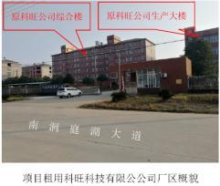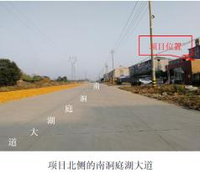
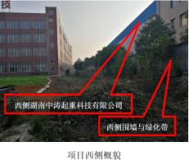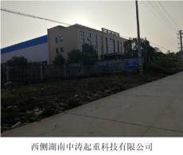
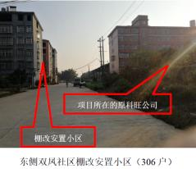

建设项目所在地自然环境社会环境简况
自然环境简况（地形、地貌、地质、气候、气象、水文、植被、生物多样性等）
一、地理位置
沅江市位于湖南省北部，益阳市东北部，以沅水归属之地而得名。东北与岳阳县交界，东南与汨罗市、湘阴县为邻，南和西南分别与益阳市赫山、资阳区接壤，西与汉寿相望，北与南县及大通湖区毗连，地理坐标介于东经112°14′87″~112°56′20″之间。东西最大长度67.67公里；南北最大宽度58.45公里。沅江市距长沙100km，距益阳26.6km，距长常高速公路仅4km，水路有高速客轮直达长沙。沅江港口年吞吐量100万吨，是湖南四大港口之一。
本项目位于沅江市高新技术产业园区，中心地理坐标为东经112.350866，北纬28.805833，湖南沅江高新技术产业园区位于湖南省沅江市，是2012年4月由湖南省人民政府批准设立的省级高新技术产业园区，规划面积10平方公里。沅江是全国着名的商品粮基地、商品鱼基地、商品棉基地，自然资源丰富。2012年，园区工业总产值首次突破百亿元，并跻身湖南省同类园区综合实力20强；2013年度被评为湘商十大最具投资价值经济园区。2017年，全园完成工业总产值250亿元，其中规模工业总产值230亿元，园区工业企业实缴税金1.98亿元。园区现有企业135家，其中规模以上企业94家，形成了以中联重科公司为龙头的装备制造业、以辣妹子公司为龙头的食品加工业、以新马制衣公司为龙头的成衣制造业和以太阳鸟公司为主的船舶制造业四大主导产业。项目所在地理位置详见附图1。
二、地质地貌
沅江市属洞庭湖平原地貌，西南较高而东北略现低平。西南为环湖岗地，岗岭在海拔100米上下，岗坳相对高差10-15米，内多湖塘。西域赤山为洞庭湖中一长条形孤岛，为中国内陆最大淡水湖岛，岗岭平缓，坡度25度以下。北部为河湖沉积物形成的平原，低平开阔，沟渠交织，海拔30米左右。东南部为南洞庭湖的一部分，东南湖、万子湖等大小护坝星罗棋布，淤积洲滩鳞鳞相切。东北部为沼泽芦洲，是东洞庭湖的淤积地貌，遇洪汛季节，则湖面弥漫，一望无际。
全市地貌大致可分为三部分：①溪谷平原，主要分布在西南丘岗地区深入岗地腹部的湖港汊尖端和两旁边脚，占全市总面积的1.65%。②湖滨平原，大部分在市境东北部草尾、共华等大垸及漉湖、万子湖、东南湖一带，占全市总面积的68.06％。③丘岗地，包括市西南的三眼塘，西北部赤山和琼湖等地。占全市总面积的8.46%。沅江地势西南高，东北低，自西向东倾斜。全市境内，现存的山仅有赤山、明山、朗山等三处。全市最高处为庵子岭，海拔115.7米。全市湖州水域面积1041.3平方公里，占全市总面积的52.35%。
根据1990年颁布的《中国地震烈度区划图》，沅江市基本地震烈度为六度，建筑物按一般工程抗震标准设防。
三、气候、气象
该区属中亚热带向北亚热带过渡的大陆性季风湿润气候，加之受湖泊效应的影响，光热充足，雨量丰富。有严寒期短，署热期长，昼夜温差小，四季风力大，水汽雾日多的湖区气候特色。根据沅江市气象站资料：
四季划分为3~5月为春季、6~8月为夏季、9~11月为秋季、12～2月为冬季；
全年主导风向为N，频率为22%；
夏季主导风向为ES，频率为12%；
历年最大风速为24m/s，平均风速为3.0m/s；
极端最高气温39.4℃，最低气温为-11.2℃，年平均气温16.6℃；
年平均降雨量为1319mm；
年平均蒸发量1323mm；
年平均相对湿度81%；
年积雪最大深度为30mm；
冬季最大气压101.88kPa；
夏季最大气压99.75kPa。
四、水文
（1）地表水
沅江市域处于洞庭湖平原，用于行洪的湖洲和水面面积约占总面积的52.35％。
湖泊：洞庭湖区主要湖泊有漉湖、东南湖、万子湖、目平湖；城区“五湖”有：上琼湖、下琼湖、浩江湖、廖叶湖、石矶湖，沅江市辖区共计湖泊约154个。
河流：沅江、澧水尾闾在市境内，主要河道有白沙长河、赤磊洪道和蒿竹河。境内河流25条，汇集湘、资、沅、澧四水。河流总长206公里。
全市水资源总量多年平均为1544.12亿立方米，其中地表降水25.76亿立方米，取大年降水量40.24亿立方米。过境容水1514.20亿立方米，最大年过境容水量2012.6亿立方米。地下水可开采量4.16亿立方米。由于过境容水量大，所以水资源非常丰富。但由于过境容水流经时间主要集中在6-9月，易导致洪涝灾害。洞庭湖为我国第二大淡水湖，面积2740km²，洞庭湖吞长江，纳湘、资、沅、澧四水，水域广阔，是典型的过水性大型湖泊。沅江市河湖密布，外河与洞庭湖水域紧密相连，某中东南流向的有草尾河、南嘴河、蒿竹河、白沙河和南洞庭洪道，南北流向的有挖口子河与资江分河，它们上接湘、资、沅、澧四水，下往东洞庭湖。
资江分河为季节性往复河流，7、8月份往北流向万子湖，其他月份往南流向资江，因此项目污水排入资江分河。多年平均流量为18m³/s，属于中型河流，主要为渔业灌溉用水，水质执行《地表水环境质量标准》（GB3838-2002）Ⅲ类标准。
（2）地下水
沅江市境地下水储量丰富，分布广泛。主要有孔隙水，基岩裂隙水和岩溶裂隙水3 种类型，孔隙水分布于湖区和资江分河下游两岸一、二级阶地，其中湖区为全新统和更新统地层覆盖，地层以中粗砂为主，夹粘土层及沙砾、沙层、含水层厚22.66~73.1m，局部超过138m，水位埋深0.6~2.5m，水量丰富，钻孔涌水量一般为1000m³/d左右。
沅江市赤山两侧及其他浅丘岗地，多被第三系地层覆盖，岩性为沙砾或沙层，含水层厚4~74米，埋藏较深，地表无出露，水量较贫乏，钻孔涌水量453~1000m³/d，局部15~31m³/d。
沅江市环境保护监测站，1982年开始对城区饮用水源的地下水进行监测，至2004年，地下水水质总的达标率为96.2%，水质良好，水源基本未受污染，但地下水pH值偏低。
五、土壤、植被与生物
（1）土壤
沅江市的地形和土地可形象地概括为：“三分水面三分洲，三分垸田一分丘”。现湖洲、水面面积为156.2万亩，占洞庭湖总面积的20.6%，占沅江总面积的51.1%；其中，湖洲面积94万亩，包括有芦苇面积45万亩，林地面积7.5万亩，荒草地面积20.5万亩；洲滩裸地面积2.75万亩，洪道扫障面积3.75万亩，湖浃面积4.5万亩，其它滩洲用地面积10万亩。湖洲面积中紫潮土类型的面积占68.95%(土壤含有机质3.16%，含氯0.18%，含磷0.0697%)，紫潮泥潮土和沙底紫潮土含有机质1.97-2.97%之间，含0.058-0.065%之间。
（2）植物资源
区域湖沼洲滩植物280种，165属，64科，其主要科属由禾本科、菊科、莎科、蓼科、睡莲科、水鳖科、香蒲科、胡桃科等种类组成。群落建群主要由芒属、苔草属、莲属、菰属、眼子菜属、狸藻属、柳属、枫杨属等种类组成。由于水分生境梯度的变化，呈沼泽和滩洲两个不同类型区系分异。湖沼主要由眼子菜属、狸藻属、金鱼属、莲属、菱属、香蒲属、菰属、芦苇属、蔗草属等组成。湖滩植被主要有芒属、苦草属、草属、柳属、枫杨属等组成。
（3）动物资源
鱼类资源：洞庭湖是我国第二大淡水湖，为水生生物的多样性提供了广阔的场所，沅江是我国著名的水泊鱼乡，是我国的淡水鱼基地之一。沅江市地处洞庭湖，共71.31万亩江河水域，是一个水产资源的宝库，有水生动物种类220种，其中鱼类114种，两栖类6种，爬行类2种，甲壳类7种，螺蚌类18种，属于12目、23科、70属。鸟类资源：南洞庭湖水域草洲辽阔，湖汊交错，盛产鱼、虾、蚌，水草丰盛，气候适宜，有多种鸟类活动，据调查记录，本区有鸟类16目43科164种，其中鸭科30种，占有19%，鹬科19种，占12%，鹭科14种，占9%，鹰科6种，隼科4种，雉科3种，雀科4种，秧鸡科9种，杜鹃科4种，翠鸟科4种，反嘴鹬科3种，欧科5种，鸠鸽科3种，行鸟科4种，鸽科3种，伯劳科3种，鸦科6种。
据调查，评价区域内无珍稀濒危植物物种。
六、沅江市高新技术开发区
沅江经济开发区包括中心开发区和赤塘工业园区，其中中心开发区位于沅江中心城区南部，规划面积6.09km，分为东西两区，东园区规划范围东至石矶湖西岸，南至南洞庭大道，西至新沅路及上琼湖东岸，北至狮山路，控制面积1.07km²，该区产业发展重点以机械制造和服装加工为主；西园区规划范围东至环湖西路、沅三路，南至南洞庭大道，榨南湖大延，西至浩江湖路，北至南岸山路，控制面积5.02k㎡,该区产业发展重点以机械制造、食品加工和电子信息为主：赤塘工业园区位子中心开友区以南5 公里处的三眼塘镇，规划控制范围为东至益洗一级公路，南至胭脂湖村村级公路，西至胭脂湖湖汉及塘村三板桥、石碑基、烂泥冲，北至胭脂湖，规划控制面积0.9km²,该区重点发展高端设备制造产业，经开区规划总用地面积699公项、其中规划工业用地面积420.70公顷，占总用地面积的60.19% (其中一类工业用地171. 38公项。占 24. 52%: 二类工业用地 228. 32公顷，占32. 66%; 三类工业用地21公顷，占3. 00%) ; 物流仓储用地5. 00公顷，占0. 72%; 居住用地100. 45公顷，占14. 37%; 公共管理与公共服务设施用地4.28公顷，占总0.61%;商业服务业设施用地36.24公顷，占5.18%;道路与交通设施用地61.88公顷，占8.85%;公用设施用地9.20公顷，占1.32%;绿地与广场用地61.25公顷，占8.76%。
园区向原湖南省环境保护厅报送了《关于申请对沅江经济开发区凋扩区规划环境影响报告书进行批复的报告》，并于2013年10月11日取得了《湖南省环境保护厅关于沅江经济开发区环境影响评价报告书的批复》（湘环评[2013]249号）。
七、湖南南洞庭湖省级自然保护区、湖南琼湖国家湿地公园、南洞庭湖银鱼三角帆蚌国家级水产种质资源保护区
（1）湖南南洞庭湖省级自然保护区
湖南南洞庭湖湿地和水禽自然保护区位于洞庭湖西南部沅江市境内，东经112°18′15″-112°56′15″，北纬28°36′15″-29°03′45″，总面积7.7万公顷，其中核心区1.7 万公顷，缓冲区5.2万公顷，实验区0.8万公顷，是我国长江中游地区一块面积较大、破坏较轻、具有原始风貌的典型湿地。属于内陆湿地和水域生态系统类型自然保护区，是我国第二批申报成功的国际重要湿地之一。区内河流纵横、湖泊星罗棋布，沼泽湿地广泛分布而且多样，动植物物种十分丰富，分布有莲、白鹤、东方白鹳等数十种国家重点保护野生动植物，是一个生境复杂、物种丰富的生物群落复合体。同时，南洞庭湖湿地和水禽自然保护区也是具有国际重要意义的湿地和水域生态系统类型自然保护区。
每年在保护区越冬的水禽约1000万只，是白鹳、白鹤等许多水禽的重要栖息地。也是国家一级保护鱼类中华鲟的栖息地。该湿地对长江的洪水调蓄作用极其重要。已被国家列为“湿地和水禽自然保护区”。南洞庭湖上生活着多种珍稀濒危水禽和其它野生植物。南洞庭湖有118个人迹罕至的湖洲和湖岛，有植物863种，鸟类164种，鱼类114种，国家一级保护动物有中华鲟、白鲟、白头鹤、中华秋沙鸭等10种。保护区内鸟类资源极其丰富，据调查记录表明，本区有鸟类16目43科164种，其中鸭科30种，鹬科19种，鹭科14种，鹰科6种，隼科4种，雉科3种，雀科4种，秧鸡科9种，杜鹃科4种，翠鸟科4种，反嘴鹬科3种，伯劳科3种，鸦科6种。据专家测算，在此越冬的候鸟有1000万只左右，国家重点保护的鸟类有白鹳805只，黑鹳300只，白头鹤200只，白鹤400只，白琵鹭1000多只，大鸨30只，白忱鹤400只，天鹅400多只，灰鹤1000只，中华秋沙鸭20多只，白额雁30000只，豆雁35000只。
1997年，日本雁类协会池内俊雄测出此处小白额雁30000多只，远远超出世界记录的18000只。另外，保护区有植物154科475属863种，兽类23种，爬行类23种，两栖类8种，鱼类12目23科114种，虾类4科9种，贝类9科48种。由于湘、资、沅、澧和长江水汇流注入，使南洞庭湖湿地具有水浸皆湖，水落为洲的沼泽地貌特征，境内河汊纵横，洲岛密布，广阔的湖面上星罗棋布地散布着118个人迹罕至的湖洲和湖岛。2002年，南洞庭湖被确定为国际湿地自然生态保护区，其核心区在沅江市境内的鲁马湖，面积达80多平方公里。湖洲芦苇面积达2.4万公顷，是世界上最大的苇荻群落。
根据湖南省人民政府办公厅文件湘政办函【2018】61号，同意对南洞庭湖湿地和水禽省级自然保护区范围和功能区划进行调整，并将“湖南南洞庭湖湿地和水禽省级自然保护区”更名为“湖南南洞庭湖省级自然保护区”。调整后的保护区总面积为80125．28公顷，其中核心区19714．68公顷，缓冲区23058．11公顷、实验区37352．49公顷，调整后的保护区范围地理坐标为东经112°14′32．1″－129°56′18.3″，北纬28°45′47．5″－29°11′08．1″。调整后的保护区详见湖南南洞庭湖省级自然保护区总体规划（2018-2027）。本项目与保护区最近距离约为本项目西北侧280m。
（2）湖南琼湖国家湿地公园
湖南琼湖国家湿地公园地处南洞庭湖与西洞庭湖2处国际重要湿地交汇处，资江、沅江与澧水三水汇合的半岛之上，包括以沅江市为中心，互为连通的后江湖、蓼叶湖、上琼湖、下琼湖、万子湖及胭脂湖等湖泊群构成，是洞庭湖湿地的重要组成部分，地理坐标为东经112°16′35″～112°23′58″，北纬28°44′36″～28°51′42″。公园总面积1760.4公顷，其中湿地面积1702.9公顷，占规划面积的96.7%。涉及湖泊湿地、沼泽湿地和人工湿地3大湿地类和永久性淡水湖泊、草木沼泽、运河、输水河、水产养殖场、库塘6个湿地型。公园及周边地区有种子植物543种，隶属于353属、119科，其中湿地种子植物138中，有金荞麦、中华结缕草等4中国家二级重点保护植物；古树名木70余株；有脊椎动物共计5纲30目73科198种，鱼类余鸟类资源突出，有鱼类48种，占湖南已知鱼类的27.9%；鸟类110种，占湖南已知鸟类的28.7%；有鸳鸯、雀鹰、鸢等国家二级重点保护动物17种，生物多样性丰富，珍稀动物众多，保护和科研价值极高。本项目与琼湖湿地公园最近距离约为本项目西北侧280m处。
（3）南洞庭湖银鱼三角帆蚌国家级水产种质资源保护区简介
南洞庭湖银鱼三角帆蚌国家级水产种质资源保护区，总面积38653.3公顷，其中核心面积13487.5公顷，实验区面积25165.8公顷。核心区特别保护期为4月1日至6月30日。保护区位于湖南省益阳市境内，范围在东经110°43′—112°55′，北纬27°31′之间。包括西洞庭湖部分水域和湘、资、沅、澧四水通湖入口水域，东以明朗山向北经猪栏湾、张家岔、下塞湖，至漉湖五花滩，向西经泗湖山、黄茅洲、草尾、茅草街，至天心湖；西以天心湖向南经八风窖、目平湖、巴兰湖、联盟七队至联盟二队；南以联盟二队向东经白沙大桥南端、七星洲、车便湖、伴湖洲、刘家湖、香炉洲至明朗山，环保护区周边总长度221.5km。保护区永久性标牌位置在水上新村北面、白沙大桥南端和凌云塔对面防洪大堤北侧，核心区位于保护区中心靠西南端，范围在东经110°43′23″—111°48′32″，北纬27°59′12″—28°30′58″之间。东起以伴湖洲向北经廖潭口至澎湖潭；北以澎潭向西经东南湖的江心洲至挖口子的航标洲；西以航标洲向南经赤山岛、白沙湖至联盟七队；南以联盟七队向东经联盟二队、白沙大桥南端、七星洲、车便湖（大湾、小湾）至伴湖洲；核心区周边全长99.7km。保护区内除核心区外的其他区域为实验区，具体为东边为铁尺湖的猪栏湾；北边为外滩湖东湖老的五花滩；西北边为铁尺湖的天心湖；西南边为沅江市平垸小区的创立大队；东南边为甘溪港入口处的灯塔洲。该水产种质资源保护区的主要保护对象为银鱼（太湖新银鱼）、三角帆蚌，其他保护物种包括黄颡鱼、背瘤丽蚌等物种。与本项目最近距离为项目西北侧的5.5公里。

环境质量状况
建设项目所在地区域环境质量现状及主要环境问题（环境空气、地表水、地下水、声环境、生态环境等）
1、环境空气质量现状评价
（1）空气质量达标区判定
根据《环境影响评价技术导则 大气环境》（HJ2.2-2018）“5.5 评价基准年筛选 依据评价所需环境空气质量现状、气象资料等数据的可获得性、数据质量、代表性等因素，选择近3年中数据相对完整的1个日历年作为评价基准年”。“6.2 数据来源，采用评价范围内国家或地方环境空气质量监测网中评价基准年连续1年的监测数据，或采用生态环境主管部门公开发布的环境空气质量现状数据；评价范围内没有环境空气质量监测网数据或公开发布的环境空气质量数据的，可选择符合HJ664规定，并且与评价范围地理位置邻近，地形、气候条件相近的环境空气质量城市点或区域背景点监测数据”。本项目所在地为湖南省沅江市船舶产业园，依据上述新版大气导则要求，为了解该项目周边环境空气质量状况，本评价收集了益阳市环境保护局2018年度沅江市环境空气污染浓度均值统计数据，说明项目所在区域环境质量达标情况，作为项目所在区域是否为达标区的判断依据。
表3-1 沅江市2018年环境空气污染物浓度均值统计表
 | PM_{2.5}（ug/m³） | PM₁₀（ug/m³） | SO₂（ug/m³） | NO₂（ug/m³） | CO（mg/m³） | O₃-8h（ug/m³）
沅江市 | 37 | 64 | 7 | 18 | 1.7 | 108
标准值 | 35 | 70 | 60 | 40 | 4（日均值） | 160（日最大8小时平均）
达标情况 | 超标 | 达标 | 达标 | 达标 | 达标 | 达标
由上表13可知，2018年环境空气污染物浓度均值中沅江市PM_{2.5}均值超标，则可确定沅江市为大气环境空气质量不达标区。
（2）大气环境现状监测结果
为了解项目地大气环境质量，本报告引用了《湖南冠均木业有限公司年加工1万套实木家具建设项目环境影响报告表》中湖南昌旭环保科技有限公司于2019年12月10~16日对项目区域环境空气质量现状监测（与本项目处于同一厂区同一生产厂房不同楼层）。监测项目主要有：TVOC。具体监测结果见下表。
表3-2 环境空气检测结果
采样点 |  | 坐标位置 | 采样日期 | 检测结果（ug/m³）
 |  | 坐标位置 | 采样日期 | TSP |  | TVOC
 | G1：项目东南侧约200m处的双凤安置小区 | 东经：112.3517北纬：28.80486 | 2019.12.10 |  | 107 |  | ND
 | G1：项目东南侧约200m处的双凤安置小区 | 东经：112.3517北纬：28.80486 | 2019.12.11 |  | 110 |  | ND
 | G1：项目东南侧约200m处的双凤安置小区 | 东经：112.3517北纬：28.80486 | 2019.12.12 |  | 104 |  | ND
 | G1：项目东南侧约200m处的双凤安置小区 | 东经：112.3517北纬：28.80486 | 2019.12.13 |  | 111 |  | ND
 | G1：项目东南侧约200m处的双凤安置小区 | 东经：112.3517北纬：28.80486 | 2019.12.14 |  | 113 |  | ND
 | G1：项目东南侧约200m处的双凤安置小区 | 东经：112.3517北纬：28.80486 | 2019.12.15 |  | 104 |  | ND
 | G1：项目东南侧约200m处的双凤安置小区 | 东经：112.3517北纬：28.80486 | 2019.12.16 |  | 102 |  | ND
 | G2：项目西北约250m处原益民学校 | 东经：112.34964北纬：28.80804 | 2019.12.10 |  | 119 |  | ND
 | G2：项目西北约250m处原益民学校 | 东经：112.34964北纬：28.80804 | 2019.12.11 |  | 102 |  | ND
 | G2：项目西北约250m处原益民学校 | 东经：112.34964北纬：28.80804 | 2019.12.12 |  | 116 |  | ND
 | G2：项目西北约250m处原益民学校 | 东经：112.34964北纬：28.80804 | 2019.12.13 |  | 100 |  | ND
 | G2：项目西北约250m处原益民学校 | 东经：112.34964北纬：28.80804 | 2019.12.14 |  | 106 |  | ND
 | G2：项目西北约250m处原益民学校 | 东经：112.34964北纬：28.80804 | 2019.12.15 |  | 105 |  | ND
 | G2：项目西北约250m处原益民学校 | 东经：112.34964北纬：28.80804 | 2019.12.16 |  | 112 |  | ND
 | 标准值（TSP执行GB3095-2012二级、TVOC执行HJ2.1-2018附录D） |  |  |  | 300 |  | 600
 | 达标情况 |  |  |  | 达标
根据现状监测结果可以看出：TSP监测值能满足《环境空气质量标准》（GB3095-2012）及修改单中的二级标准；TVOC监测值满足《环境影响评价技术导则大气环境》（HJ2.2-2018）附录D表D.1其他污染物空气质量浓度参考限值标准。
2、地表水环境质量现状评价
为了解本项目区域地表水环境质量，本项目引用了《沅江市万子湖渔船码头建设项目环境影响报告书》中对W₁万子湖（万子湖与资江分河交汇口上游500m）和W2资江分河（沅江污水处理厂排污口下游500m）的监测数据，监测时间为2018年1月8日~1月9日，本项目区域地表水质量现状监测结果详见表3-3。

表3-3 水质监测结果和水质标准指数
采样点位 | 检测项目 | 单位 | 检测结果 |  | 均值 | 最大超标倍数 | 标准值
采样点位 | 检测项目 | 单位 | 1月8日 | 1月9日 | 均值 | 最大超标倍数 | 标准值
W1万子湖（万子湖与资江分河交汇口上游500m） | pH | 无量纲 | 6.57 | 6.69 | / | 0 | 6-9
W1万子湖（万子湖与资江分河交汇口上游500m） | 化学需氧量 | mg/L | 17.5 | 16.6 | 0.83-0.875 | 0 | 20
W1万子湖（万子湖与资江分河交汇口上游500m） | 五日生化需氧量 | mg/L | 3.4 | 3.6 | 0.85-0.9 | 0 | 4
W1万子湖（万子湖与资江分河交汇口上游500m） | 氨氮 | mg/L | 0.42 | 0.431 | 0.42-0.431 | 0 | 1.0
W1万子湖（万子湖与资江分河交汇口上游500m） | 总磷 | mg/L | 0.06 | 0.04 | 0.8-1.2 | 0.2 | 0.05
W1万子湖（万子湖与资江分河交汇口上游500m） | 总氮 | mg/L | 0.76 | 0.74 | 0.185-0.19 | 0 | 1.0
W1万子湖（万子湖与资江分河交汇口上游500m） | 石油类 | mg/L | 0.03 | 0.02 | 0.4-0. | 0 | 0.05
W2资江分河（沅江市第二污水处理厂排污口下游500m） | pH | 无量纲 | 6.84 | 6.87 | / | 0 | 6-9
W2资江分河（沅江市第二污水处理厂排污口下游500m） | 化学需氧量 | mg/L | 18.6 | 19.4 | 0.9.3-0.97 | 0 | 20
W2资江分河（沅江市第二污水处理厂排污口下游500m） | 五日生化需氧量 | mg/L | 3.7 | 3.8 | 0.925-0.95 | 0 | 4.0
W2资江分河（沅江市第二污水处理厂排污口下游500m） | 氨氮 | mg/L | 0.535 | 0.528 | 0.535-0.528 |  | 1.0
W2资江分河（沅江市第二污水处理厂排污口下游500m） | 总磷 | mg/L | 0.13 | 0.11 | 2.2-2.6 | 1.6 | 0.05
W2资江分河（沅江市第二污水处理厂排污口下游500m） | 总氮 | mg/L | 0.84 | 0.94 | 0.21-0.235 | 0 | 1.0
W2资江分河（沅江市第二污水处理厂排污口下游500m） | 石油类 | mg/L | 0.06 | 0.05 | 0.9-1.2 | 0.2 | 0.05
《地表水环境质量标准》（GB3838-2002）中的III类
根据上表数据可知，本项目所在区域地表水（万子湖、资江分河）监测因子总磷（执行湖泊标准）超标，最大超标倍数为1.6倍；资江分河的石油类超标0.2倍，其余监测因子均符合《地表水环境质量标准》（GB3838-2002）中Ⅲ类水质标准。万子湖总磷超标的原因是沿岸生活污水未经处理排至万子湖或万子湖湖底的底泥遭受扰动；资江分河河岸周边的生活污水排放和渔船的油品泄露，导致资江分河总磷和石油类超标。
3、声环境
项目周围区域环境噪声昼间、夜间均不超标，均能满足《声环境质量标准》（GB3096-2008）3类标准的要求，声环境质量较好。
为了解项目所在区域声环境质量状况，本次评价委托湖南精科检测有限公司，于2020年7月21~22日，在项目所在厂界东、南、西、北界各设置一个监测点，进行了现场监测昼、夜等效声级 Leq(A)，监测时间 2 天。监测结果见表下表：

表3-4 噪声监测结果
检测点位 | 检测日期 | 检测结果Leq[dB(A)]
检测点位 | 检测日期 | 昼间 | 夜间
N1东厂界外1米处 | 2020.7.21 | 55.8 | 43.5
N1东厂界外1米处 | 2020.7.22 | 55.2 | 45.0
N2南厂界外1米处 | 2020.7.21 | 55.5 | 43.1
N2南厂界外1米处 | 2020.7.22 | 56.0 | 44.6
N3西厂界外1米处 | 2020.7.21 | 55.3 | 43.6
N3西厂界外1米处 | 2020.7.22 | 54.7 | 43.9
N4北厂界外1米处 | 2020.7.21 | 55.9 | 44.1
N4北厂界外1米处 | 2020.7.22 | 56.2 | 44.2
监测结果表明，项目所在地四周声环境现状符合《声环境质量标准》（GB 3096-2008） 中的3类标准，项目区域声环境总体质量较好。
4、地下水环境质量现状调查
为了解本项目区域地下水环境质量现状，本项目收集了《沅江市沅南成品油有限责任公司三眼塘中心加油站建设项目》地下水监测数据，其监测于2018年10月10日-12日委托湖南格林城院环境检测咨询有限公司进行。本项目位于三眼塘加油站东约1.1km，属于同一地下水。监测因子为 pH、高锰酸盐指数、氨氮、硝酸盐、硫酸盐、氯化物、总大肠菌群，监测内容如下：

表3-5 地下水监测结果一览表
监测项目 | 监测日期 | 监测结果 |  | 标准值 | 评价结果
监测项目 | 监测日期 | 三眼塘中心加油站北侧150m水井 | 三眼塘中心加油站南侧250m水井 | 标准值 | 评价结果
P | 2018.10.10 | 6.83 | 7.27 | 6.5~8.5 | 达标
P | 2018.10.11 | 6.85 | 7.25 | 6.5~8.5 | 达标
P | 2018.10.12 | 6.85 | 7.23 | 6.5~8.5 | 达标
氨氮 | 2018.10.10 | 0.025 | 0.163 | 0.5 | 达标
氨氮 | 2018.10.11 | 0.025 | 0.158 | 0.5 | 达标
氨氮 | 2018.10.12 | 0.025 | 0.152 | 0.5 | 达标
高锰酸盐指数 | 2018.10.10 | 0.9 | 2.3 | 3.0 | 达标
高锰酸盐指数 | 2018.10.11 | 0.7 | 2.1 | 3.0 | 达标
高锰酸盐指数 | 2018.10.12 | 0.9 | 2.1 | 3.0 | 达标
硝酸盐 | 2018.10.10 | 2.47 | 2.95 | 20 | 达标
硝酸盐 | 2018.10.11 | 2.43 | 3.29 | 20 | 达标
硝酸盐 | 2018.10.12 | 2.45 | 3.04 | 20 | 达标
硫酸 | 2018.10.10 | 32 | 42 | 250 | 达标
硫酸 | 2018.10.11 | 31 | 40 | 250 | 达标
硫酸 | 2018.10.12 | 30 | 43 | 250 | 达标
氯化物 | 2018.10.10 | 10L | 23 | 250 | 达标
氯化物 | 2018.10.11 | 10L | 25 | 250 | 达标
氯化物 | 2018.10.12 | 10L | 20 | 250 | 达标
总大肠菌群 | 2018.10.10 | ＜3 | ＜3 | 3 | 达标
总大肠菌群 | 2018.10.11 | ＜3 | ＜3 | 3 | 达标
总大肠菌群 | 2018.10.12 | ＜3 | ＜3 | 3 | 达标
上表中可知，项目所在区域地下水监测因子均能满足《地下水质量标准》（GB/T14848—2017）Ⅲ类标准，项目所在区域地下水水质状况良好。
6、土壤环境
项目为C2319包装装潢及其他印刷，对照《环境影响评价技术导则-土壤环境》（HJ964-2018）中附录A土壤环境影响评价项目类别，该项目所属行业类别“其他行业”中的“全部”，为Ⅳ类项目，可不开展土壤环境影响评价。
7、主要环境保护目标（列出名单及保护级别）
环境空气：主要保护目标为项目周围村庄的居民、企事业单位职工，执行《环境空气质量标准》（GB3095-2012）及修改单中的二级标准。
地下水：主要保护项目区周围2km范围内浅层地下水，执行《地下水质量标准》（GB/T14848-2017）中的Ⅲ类标准。
声环境：主要保护目标为项目周围评价范围内村庄的居民、企事业单位职工，执行《声环境质量标准》(GB3096-2008)中的2类标准，厂界噪声执行声环境质量标准》(GB3096-2008)中的3类标准。
项目所在地周围无名胜古迹、自然保护区和风景名胜区。主要环境保护目表3-6。
表3-6 项目周边环境保护目标一览表
类别 | 名称 | 坐标 |  | 保护  对象 | 保护内容 | 环境  功能区 | 相对厂址  方位 | 相对厂界  距离m
类别 | 名称 | 经度 | 纬度
大气环境 | 实竹村居  民点 | 112.357478 | 28.812077 | 居民 | 约500人 | GB3095  二类区 | N | 1000
大气环境 | 十里坪居  民点 | 112.358079 | 28.807903 | 居民 | 约300人 | GB3095  二类区 | NE | 624
大气环境 | 汾水村居  民点 | 112.358594 | 28.801962 | 居民 | 约80人 | GB3095  二类区 | E | 100-125m，楼高约20m
大气环境 | 凤凰村居  民点 | 112.356319 | 28.797900 | 居民 | 约120人 | GB3095  二类区 | S | 532
大气环境 | 和尚陂居  民点 | 112.349710 | 28.809558 | 居民 | 约150人 | GB3095  二类区 | NW | 900
大气环境 | 庞家村居  民点 | 112.350998 | 28.795117 | 居民 | 约100人 | GB3095  二类区 | SW | 950
噪声 | 汾水村居民点 | 112.358594 | 28.801962 | 居民 | 约80人 | GB3096-2008二类区 | E | 100-125
地表水 | 琼湖 | / | / |  |  |  | NE | 2374
地表水 | 石矶湖 | / | / |  |  |  | NE | 3000
生态环境目标 | 沅江市琼湖湿地公园 |  |  |  |  |  | NW | 280
生态环境目标 | 湖南南洞庭自然保护区 |  |  |  |  |  | NW | 280
生态环境目标 | 南洞庭湖银鱼三角帆蚌国家级水产种质资源保护区 |  |  |  |  |  | NW | 5500
8、区域污染源调查
本项目所在选址工业园区定位主要为机械加工和信息工业。根据现场勘查，本项目所在区域主要为机械加工企业，西侧和东侧分别为中涛起重科技有限公司和湖南科旺科技有限公司，均为机械加工企业。主要污染物为少量的金属粉尘和一般固废。南侧为农田，北侧为道路。项目选址厂房的二层为湖南冠均木业有限公司，为家具加工企业，主要污染物为粉尘和有机废气，均采取了相关的废气处理设施，可保证废气的有效处置和达标排放。

评价适用标准
环  境  质  量  标  准 | 一、环境空气  项目所在地环境空气质量执行《环境空气质量标准》（GB3095-2012）及修改单中的二级标准；特征污染物TVOC参照执行《环境影响评价技术导则大气环境》HJ 2.2-2018表D.1其他污染物空气质量浓度参考限值；非甲烷总烃执行《大气污染物综合排放标准详解》中推荐标准限值（一次值2.0mg/m³）。  二、地表水  区域最终纳污水体为资江分河，根据《湖南省主要地表水系水环境功能区划》（DB43 023-2005），纳污水体划定为渔业灌溉用水功能，对应执行《地表水环境质量标准》（GB3838-2002）中的III类水质标准。  三、地下水  地下水环境质量评价执行《地下水质量标准》（GB/T14848-2017）中的Ⅲ类标准。  四、声环境  声环境质量执行《声环境质量标准》（GB3096-2008）3类标准（昼间65dB(A)，夜间55dB(A)）。
污  染  物  排  放  标  准 | 一、废气  TVOC参考执行湖南省地方标准《印刷业挥发性有机物排放标准》（DB43/1357-2017）表1和表2中排放限值。  二、废水  本项目生活污水经化粪池预处理后达到《污水排入城镇下水道水质标准》（GB/T31962-2015）表1中B等级标准要求，进入园区污水管网，由沅江市第二污水处理厂集中处理达《城镇污水处理厂污染物排放标准》（GB18918-2002）一级A标准后排入资江分河。  三、噪声  营运期厂界噪声执行《工业企业厂界环境噪声排放标准》（GB12348-2008）3类区标准。  四、固体废物  一般工业固废执行《一般工业固体废物贮存、处置场污染控制标准》（GB18599-2001）及修改单；危险废物收集、暂存、转运和处置执行《危险废物贮存污染物控制标准》（GB18597-2001）及修改单中的相关要求；生活垃圾近期执行《生活垃圾填埋场污染控制标准》（GB16889-2008），远期执行《生活垃圾焚烧污染控制标准》（GB18485-2014）。
总  量  控  制  指  标 | 本项目无生产废水产生和外排，生活污水经化粪池处理后由园区污水管网进入沅江市第二污水处理厂进行处理，因此无需设置废水总量控制指标。  建议大气污染物控制总量指标为：0.63t/a。

建设项目工程分析
工艺流程简述（图示）：
焊接
噪声
噪声
成品
调试
切割
组装
电机
油泵
阀
料缸
油缸
架
根据建设项目的特点，项目对周围环境的影响大致可分为两个阶段：建设阶段（即施工期）和投入使用阶段（即营运期），工艺流程如下：
装修、设备安装
噪声、固废、废气

图5-1 施工期工艺流程图
一、施工期
拟建项目采用租赁经开区标准厂房进行建设，现场勘查可知标准厂房结构完整，建筑质量可靠，地板平整，已通水、通电，无需进行大的修缮改造工作，施工期主要工作内容和基本建设流程如下：
1、室内修整。
2、设备安装。将所有生产设备、环保设备按指定的安装单元与位置，按生产布局进行组织安装。
3、调试运行。
从上述施工期主要工程建设内容及规模分析可知，项目工程量较小，预计施工建设期为1个月，最大施工人员约10人，施工期间不设施工营地。主要污染源简析如下：
● 施工固废。主要为废弃的复合板材、钢板钢管等金属边角余料、包装材料，以及少量的生活垃圾和废油漆桶等，因施工工程量少，产生量也小。
● 施工废气。施工期间无土建，室内修整作业产生少量板材切割粉尘，以及钢结构焊接、防腐装修废气。
● 施工废水。施工期除施工人员洗刷、如厕等生活废水外，无其它废水产生。
● 施工噪声。施工期不涉及土建，不使用大型施工设备，主要声源为室内修整时产生的间歇性敲打、锤击、钻孔、切割噪声。
总体来讲，由于施工期短、施工工程量小、施工作业的非连续性等特点，施工期各污染源及污染物的产排情况都十分轻微，施工期污染物排放源强只进行上述定性分析。对周围的环境影响较小，本次环评不对施工期进行影响预测分析。
二、营运期
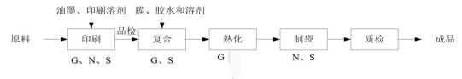
（注：G为废气；N为噪声；S为固废）
图5-2 项目生产工艺流程及产污图
1、生产工艺流程简述：
（1）制版由厂外委托第三方处理。
（2）原材料检验
项目原材料入场后，应首先检验原材料品质，观察原材料的颜色是否跟样版一致，透明度是否达标，检查原材料里是否有杂质，粉尘是否超标，原材料是否附有法定检验机构的合格检验报告。
（3）印刷
根据产品要求备好原材料、油墨和稀释溶剂并核准其数量，按工艺要求配备相应型号的油墨与溶剂，机台调墨工将所配好的油墨上机，测好粘度，核对后再微调校准色相。项目采用多次连续印刷方式，每套版辊对应一套色系，先印刷一种色系，再进入下一版辊印刷另一种色系。各需印刷区域按照相应要求完成印刷后收卷。在此过程中，会因油墨中物质挥发而产生一定量的挥发性有机废气，设备运转会产生一定量的噪声。
（4）复合
复合工序主要是将不同材料的膜复合在一起，两两之间通过胶水粘结，反复两两复合可生产出多层复合膜。根据客户不同需求，可以实现两层或三层铝塑复合膜，外层为印刷酯。内层为热塑粘合层，制品可通过热熔封口。两层中间夹着的镀铝薄膜，厚度约为0.8丝，三层复合膜的厚度约为12丝。铝塑复合膜可以起到遮光、防潮等作用。
（5）熟化
熟化是指复合后的包装袋半成品经过一定的温度与时间，在特定的条件下充分交联反应，达到最佳复合强化，也常常被称为固化，使复合膜牢固，还可以去除低沸点的残留溶剂，减少异味。项目设置三个熟化间，设置熟化温度为50~55℃，控制时间为24~30小时，采用电加热。
（7）分割
利用分割机将熟化后的产品进行分割，此过程会产生边角料。
（8）制袋
将经复合、熟化后的成卷包装袋半成品采用制袋机制袋，通过微机电脑数控，步进电机拖料，电脑定长，步长光电跟踪，准确、平稳、双面热封切刀制袋，最终形成复合袋成品。在该过程中，会产生一定量的噪声。
（9）检验入库
包装好的成品，由工作人员物理检测产品尺寸、外观、物理机械性能、耐压性能、跌落性能、印刷质量、溶剂残留量等要求后，合格产品执行入库；不合格产品放入废料间，定期由塑料再生造粒企业收购处理。
2、项目有机成分物料平衡
本项目有机成分物料平衡见表27。
表5-1 本项目有机成分物料平衡表
投入量（t/a） |  | 产出量（t/a）
油墨挥发量 | 1.8 | 废气有组织排放量 | 0.621
胶水挥发量 | 0.6 | 废气无组织排放量 | 0.46
稀释剂挥发量 | 2 | RCO处理量 | 3.519
清洗剂 | 1.17 | 洗版废液 | 0.97
合计 | 5.57 | 合计 | 5.57
3、主要污染工序
- 施工期
根据施工期施工工作内容分析，由于施工期短、施工工程量小、施工作业的非连续性等特点，施工期各污染源及污染物的产排情况都十分轻微，施工期污染物排放源强只进行上述定性分析，总体如下：
（1）施工固废。主要为废弃的复合板材、钢板钢管等金属边角余料、包装材料，以及少量的生活垃圾和废油漆桶等，因施工工程量少，产生量也小。
（2）施工废气。施工期间无土建，室内修整作业产生少量板材切割粉尘，以及钢结构焊接、防腐装修废气。
（3）施工废水。施工期除施工人员洗刷、如厕等生活废水外，无其它废水产生。
（4）施工噪声。施工期不涉及土建，不使用大型施工设备，主要声源为室内修整时产生的间歇性敲打、锤击、钻孔、切割噪声。
（二）运营期
1、废水
本项目营运期产生的废水主要为员工的生活污水。
2、废气
本项目营运期大气污染物主要是：印刷产生的有机废气、清洗剂产生的有机废气、润版液产生的有机废气、覆膜产生的有机废气。
3、噪声
本项目营运期主要噪声源为生产设备运行过程产生的机械噪声。
- 固废
本项目固体废物主要有废弃的油墨桶、设备清洗产生的废抹布、制袋产生的废边角料、定期更换产生的废催化剂以及职工生活垃圾等。
4、污染源强核算：
1、废气：
（1）印刷废气
本项目印刷过程中使用的环保型聚氨酯型复合油墨，其主要组成为酯溶性聚氨酯树脂，在印刷时不会产生甲苯、二甲苯类污染物。油墨使用量为3t/a，采用塑料表印的方式，因此根据《湖南省印刷业VOCs排放量测算技术指南》（试行）（以下简称《技术指南》），油墨的VOCs质量含量为60%，此次环评核算按油墨中VOCs全部挥发进行计算，则印刷废气VOCs的产生量为1.8t/a。
（2）溶剂产生的废气
①调和废气
本项目使用的油墨需要使用溶剂进行稀释调和，使用量约为2t/a，因此在使用过程中有有机废气VOCs产生，根据《技术指南》，VOCs的挥发量按100%计算，则VOCs产生量为2t/a。
②清洗废气
在工序完成后的设备需要用溶剂对设备进行擦拭清洗，使用量约为1.17t/a。溶剂在使用过程中也会有有机废气（以VOCs表征）产生，根据《技术指南》可知，稀释剂中的VOCs质量含量为17%，因本项目的溶剂主要用于调和油墨和对设备的擦拭清洗，因此溶剂擦拭过程中产生的废气量为0.2t/a。
（3）复合废气
项目在复合工序中，会使用胶水将塑胶层粘合，胶黏剂使用量为2t/a。在此过程中会产生一定量的废气，挥发产生的有机物以VOCs计，根据《技术指南》可知，胶黏剂中VOCs中的含量为30%，则废气产生量为0.6t/a。
（4）熟化废气
熟化工序主要为用电加热将胶黏后的半成品进行烘干熟化，有少量有机废气产生，在复合工序中将胶水中的VOCs以全部含量挥发计算，因此不对熟化废气进行定量计算。
综上，本项目营运过程中的有机废气产生量为4.6t/a。
根据工程分析中计算的废气产生量，本项目拟对废气产生的各个节点安装集气罩进行收集，然后通过管道引至废气处理设施处理后由1根25m高排气筒进行有组织排放。为保证生产工序的流畅性，因此建设单位拟在各个节点上方安装集气罩对废气进行单独收集，则收集效率按90%计算。废气处理方式采用催化燃烧装置（以下简称RCO）进行处理，根据《技术指南》表2中的处理效率为85%，风机风量为20000m³/h。
则本项目有机废气的有组织产生量为4.14t/a（1.725kg/h），有组织产生浓度为86.25mg/m³，无组织产生量为0.46t/a，有组织排放量为0.621t/a（0.26kg/h），排放浓度为12.93mg/m³。
- 废水：
本项目营运期产生的废水主要为员工的生活污水。
本项目不设食堂，劳动定员为20人，根据《湖南省用水定额》（DB43T388-2020）的规定，员工生活用水量按50L/人•d计，用水量为1m³/d，年用水量为 300m³/a。其废水产生量按用水量的0.8计算，生活废水产生量0.8m³/d，240m³/a。主要污染物是COD、BOD₅、NH₃-N等，据类比分析，其中COD浓度为350mgL，BOD₅浓度为350mg/L，SS浓度为300mgL，NH₃-N浓度为45mg/L。
本项目废水产生和排放情况见表5-2。

表5-2 项目营运期废水产生及排放情况一览表
项目 |  | COD | BOD₅ | SS | NH₃-N
产生情况 | 废水量 | 240m³/a
产生情况 | 浓度mg/L | 350 | 350 | 300 | 45
产生情况 | 产生量t/a | 0.084 | 0.084 | 0.072 | 0.011
化粪池处理后排放情况 | 废水量 | 240m³/a
化粪池处理后排放情况 | 浓度mg/L | 300 | 200 | 200 | 35
化粪池处理后排放情况 | 产生量t/a | 0.072 | 0.048 | 0.048 | 0.0084
经沅江市第二污水处理厂处理后排放情况 | 废水量 | 240m³/a
经沅江市第二污水处理厂处理后排放情况 | 浓度mg/L | 50 | 10 | 10 | 5
经沅江市第二污水处理厂处理后排放情况 | 排放量t/a | 0.012 | 0.002 | 0.002 | 0.001
经沅江市第二污水处理厂处理后排放情况 | 排放标准 | 50 | 10 | 10 | 5
（3）噪声：噪声来源于新增生产设备的运行，噪声源在60—90dB(A)。
表5-3 设备噪声源强一览表
序号 | 设备名称 | 噪声源 | 源强位置和方式
1 | 印刷机 | 80 | 生产车间，连续
2 | 复合机 | 70 | 生产车间，连续
3 | 制袋机 | 80 | 生产车间，连续
4 | 风机 | 75~90 | 生产车间，连续
5 | 车辆 | 60~80 | 停车场，非连续
（4）固体废物：
本项目固体废物主要有废弃的油墨桶、设备清洗产生的废抹布、制袋产生的废边角料、定期更换产生的废催化剂以及职工生活垃圾等。
1）废油墨桶与废胶桶
本项目采用的聚氨酯油墨年耗量为3t，为25kg的桶装；溶剂2吨，一般为20kg和3kg桶装；消耗的胶水为2吨，一般为20kg和3kg桶装。在油墨使用完后，废弃油墨桶（约1.0t/a）。装溶剂和胶水的废弃桶共计约0.7t/a。经查《国家危险废物名录》（2016.8.1实施），废包装桶属于危险废物，类别为HW49其他废物，废物代码为900-041-49 含有或沾染毒性、感染性危险废物的废弃包装物、容器、过滤吸附介质，经收集后暂存于危废暂存间后交由有资质的单位进行安全处置。
2）废抹布
印刷机的墨辊、墨槽等部件必须经常清洗，以防积聚干涸的油墨和粉尘，常用的清洁溶剂主要由水和乙醇按照一定比例调配而成。在清洗的过程中，采用废弃布料沾取一定量的清洗剂进行清洗，清洗完成后的布料因沾染油墨和清洗剂而成为危险废物，年产生量为20kg（干重）。属于危险废物，废物类别为HW49其他废物，废物代码900-041-49，应暂存于危废暂存间，定期委托有资质的单位处置。
3）洗版废液
本项目的清洗工序会有少量废液产生，产生量约为0.97t/a，属于危险废物（危废类别为HW06废有机溶剂与含有机溶剂废物，危废代码为900-403-06），应收集由交由有资质的单位进行处置。
4）废催化剂
废气拟收集后由一套蓄热式催化氧化(RCO)处理系统处理后达标排放，该系统采用铂、钯贵金属催化剂，运行过程中会产生一定量的废催化剂，催化剂一般两年更换一次，每次产生废催化剂量2.6m³(600kg/m³)，一次更换量约0.8t(0.4t/a)，统一收集置于危废暂存间后交由有资质的单位处置。
5）废边角料
在制袋和分切过程中，均需要按照设计尺寸对半成品塑料袋进行切割，切割产生的废边角料量约为7t。该部分边角料全部收集、打捆后外卖，由废塑料收购企业定期回收再利用。
6）生活垃圾
项目营运期拟用职工20人，按照每人每天产生垃圾0.5kg计算，年工作日300天，则生活垃圾的产生量为3t/a。
本项目营运期间固体废物产量如下表：

表5-4 营运期固废产生去向一览表
序号 | 名称 | 状态 | 类别 | 代码 | 产生量（t/a） | 去向或处理措施
1 | 废油墨桶与胶桶 | 固态 | HW49 | 900-041-49 | 1.7 | 分类暂存于危废暂存间后交由有资质的单位进行处置
2 | 废抹布 | 固态 | HW49 | 900-041-49 | 0.02 | 分类暂存于危废暂存间后交由有资质的单位进行处置
3 | 洗版废液 | 液态 | HW06 | 900-403-06 | 0.97 | 分类暂存于危废暂存间后交由有资质的单位进行处置
4 | 废催化剂 | 固态 | HW50 | 772-007-50 | 0.8 | 分类暂存于危废暂存间后交由有资质的单位进行处置
5 | 废边角料 | 固态 | / | / | 7 | 外售进行综合利用
6 | 生活垃圾 | 固态 | / | / | 3 | 委托环卫部门统一清运

项目主要污染物产生及预计排放情况
内容  类型 | 排放源（编号） | 污染物名称 | 处理前产生浓度及产生量（单位） | 排放浓度及排放量（单位）
大  气  污  染  物 | 印刷 | VOCs | 4.6t/a，86.25mg/m³ | 0.621t/a，12.93mg/m³
大  气  污  染  物 | 复合 | VOCs | 4.6t/a，86.25mg/m³ | 0.621t/a，12.93mg/m³
水  污  染  物 | 生活污水 | COD  BOD₅  SS  NH₃-N | 350mg/l 0.084t/a  350mg/l 0.084t/a  300mg/l 0.072t/a  45mg/l 0.011t/a | 50mg/l 0.012t/a  10mg/l 0.002t/a  10mg/l 0.002t/a  5mg/l 0.001t/a
固  体  废  物 | 生产车间 | 废料桶 | 1.7t/a | 0
固  体  废  物 | 生产车间 | 废抹布 | 0.02t/a | 0
固  体  废  物 | 生产车间 | 废边角料 | 7t/a | 0
固  体  废  物 | 生产车间 | 洗版废液 | 0.97t/a | 0
固  体  废  物 | 生产车间 | 废催化剂 | 0.8t/a | 0
固  体  废  物 | 生产车间 | 生活垃圾 | 3t/a | 0
噪  声 | 本项目噪声为设备运行时产生的噪声，主要是各种生产设备，噪声源在60-90dB（A）。各类设备均布置在厂房内，经设备基础减振和厂房隔音以及距离衰减，厂界噪声可以满足《工业企业厂界环境噪声排放标准》（GB12348－2008）中3类标准的限值（昼间：65dB(A)夜间55dB(A)），对周围声环境影响较小。
主要生态影响（不够时可加附页）
拟建项目租赁现有厂房，无土建等，对生态影响较小。

环境影响分析
施工期环境影响简要分析
项目施工期短、施工工程量小、施工作业的非连续性，施工期各污染源及污染物的产排情况都很小。预计施工建设期为1个月，最大施工人员约 10 人，施工期间不设施工营地，施工期对外环境的影响很小，但仍需采取必要措施，对施工期所产生的主要环境影响进行预防和控制，原则性要求如下：
（1）水环境影响防护措施。充分利用厂房内现有的卫生设施，员工洗涤、如厕等生活污水必须依托车间卫生间设施进行收集和排放，不得直接排入市政雨水管网；禁止：向车间卫生间和污水下水道倾倒油污油漆和垃圾、洗涤含油或油漆桶罐等设施。
（2）大气环境影响防护措施。从施工期工程建设内容分析，施工期主要大气环境影响产生于室内隔断装修的防腐上漆阶段，原则上要求尽量采用水性油漆，如采用溶剂型油漆，要求使用时按每天使用量调配油漆量，当天调配当天用完；油漆桶不用时需盖紧密封；合理安排上漆时间，集中在短时间内完成（如3天内完成）；油漆期间，应采取室内机械强制通风措施，降低无组织排放浓度。
（3）固废环境影响防护措施。对施工期间产生的固体废物，应科学管理、分类处置。对边角余料等一般施工固废及生活垃圾，无利用和回收价值的，车间内设置暂存场所，定期送市政环卫垃圾收集点进行依托处置；有利用和回收价值的，车间内设置可回收利用固废暂存场所，施工结束后统一送收购部门。少量废油漆桶、漆渣等固废，属危险废物，应结合运营期固废管理要求，在车间内设置永久、固定的储存场所进行专门收储，并委托第三方有资质机构处置。建设单位不得在建设范围外擅自倾倒、堆放、填埋、焚烧，或采取其它不符合环境保护管理规定的方法擅自处置。
（4）声环境影响防护措施。施工期不涉及土建，不使用大型施工设备，主要声源为室内修整时产生的间歇性敲打、锤击、钻孔、切割噪声。噪声的特点是持续时间短、非连续噪声、瞬间可达 80 分贝以上。措施控制上，可采取科学施工方法降低作业噪声源强、在独立单元内进行封闭式施工，车间门窗尽量关闭，不得在午间和夜晚进行施工作业等。对周围的环境影响较小。

营运期环境影响分析

一、大气环境影响分析
1、废气
（1）处理设施
项目营运期产生的废气主要是印刷、复膜工序产生的有机废气。在各个产污节点设置集气罩进行收集后引至RCO装置进行处理后由1根25m排气筒进行排放。
（2）大气等级评价预测及分析
根据《环境影响评价导则大气环境》（HJ 2.2-2018）中规定和推荐的模式，采用AERSCREEN估算模式计算项目污染物最大1h地面空气质量浓度，根据《环境影响评价导则 大气环境》（HJ2.2-2018）中评价等级判定方法，判定项目评级等级，评价等级表见表7-1。评价因子及估算模型参数见表7-2、表7-3。主要污染物估算模型计算结果见表7-4。
表7-1 大气评价等级判别表
评价工作等级 | 评价工作分级判据
一级评价 | P_{max}≧10%
二级评价 | 1%≦P_{max}≦10%
三级评价 | P_{max}<1%
表7-2 估算模型参数表
参数 |  | 取值
城市/农村选项 | 城市/农村 | 城市
城市/农村选项 | 人口数（城市选项时） | 15万
最高环境温度/℃ |  | 40
最低环境温度/℃ |  | -4.3
土地利用类型 |  | 落叶林
区域湿度条件 |  | 潮湿气候
是否考虑地形 | 考虑地形 | 是否
是否考虑地形 | 地形数据分辨率/m | /
是否考虑岸线熏烟 | 考虑岸线熏烟 | 是否
是否考虑岸线熏烟 | 岸线距离 | /
是否考虑岸线熏烟 | 岸线方向/° | /
表7-3 污染物评价标准
污染物名称 | 功能区 | 取值时间 | 标准值(μg/m³) | 标准来源
VOCs | 二类区 | 八小时 | 600（预测采用二倍值） | 《环境影响评价技术导则-大气环境》HJ 2.2-2018 附录D
表7-4 主要废气污染源参数一览表（点源）
VOCs | 坐标(º) |  | 排气筒参数（风量为20000m³/h） |  |  |  | 污染物名称 | 排放速率 | 非正常工况排放 | 单位
VOCs | 经度 | 纬度 | 高度  (m) | 内径  (m) | 温度  （K） | 流速  (m/s)
VOCs | 112.3503 | 28.8053 | 25 | 0.5 | 298 | 10.0 | VOCs | 0.26 | 1.725 | kg/h
表7-5 主要废气污染源参数一览表（面源）
产污节点 | 污染因子 | 排放速率 | 评价标准 | 面源长宽度 | 初始排放高度
生产 | VOCs | 0.19kg/h | 1.2mg/m³ | 90m*50m | 10m
废气预估数据见下表。

表7-6 废气主要污染源预估结果一览表
距离 | VOCs（点源正常工况） |  | VOCs（点源非正常工况）
距离 | 浓度限值（mg/m³） | 占标率（%） | 浓度限值（mg/m³） | 占标率（%）
10.00 | 0.00000533 | 0.00 | 0.0000354 | 0.00
25.00 | 0.000308 | 0.03 | 0.00204 | 0.17
50.00 | 0.00102 | 0.08 | 0.00677 | 0.56
75.00 | 0.00414 | 0.34 | 0.0274 | 2.29
100.00 | 0.00865 | 0.72 | 0.0574 | 4.78
125.00 | 0.0113 | 0.94 | 0.0747 | 6.23
150.00 | 0.0118 | 0.99 | 0.0785 | 6.54
153.00 | 0.0118 | 0.99 | 0.0785 | 6.54
175.00 | 0.0116 | 0.97 | 0.0771 | 6.43
200.00 | 0.0111 | 0.92 | 0.0735 | 6.13
225.00 | 0.0104 | 0.87 | 0.0691 | 5.76
250.00 | 0.00973 | 0.81 | 0.0645 | 5.38
275.00 | 0.00906 | 0.75 | 0.0601 | 5.01
300.00 | 0.00843 | 0.70 | 0.0559 | 4.66

表7-7 废气预测结果一览表（面源）
距离 | VOCs（面源）
距离 | 浓度限值（mg/m³） | 占标率（%）
10.00 | 0.0807 | 6.73
25.00 | 0.0963 | 8.02
50.00 | 0.116 | 9.67
75.00 | 0.0896 | 7.46
100.00 | 0.0634 | 5.28
125.00 | 0.0474 | 3.95
150.00 | 0.0372 | 3.10
175.00 | 0.0303 | 2.53
200.00 | 0.0253 | 2.11
225.00 | 0.0216 | 1.80
250.00 | 0.0187 | 1.56
275.00 | 0.0165 | 1.37
300.00 | 0.0146 | 1.22
预测结果截图如下所示：
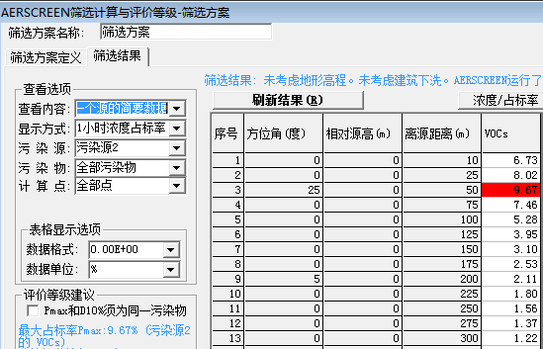
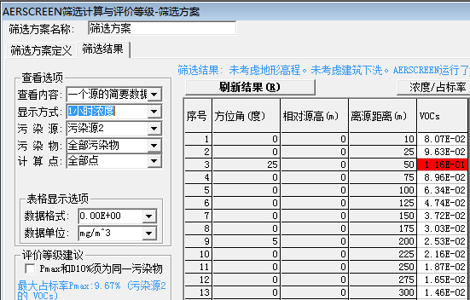
图7-1 无组织废气预测结果
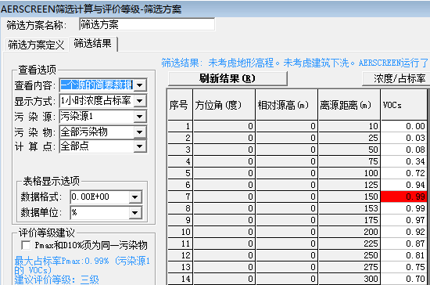
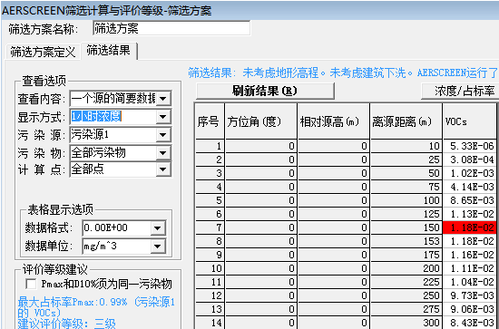
图7-2 正常工况有组织废气预测结果
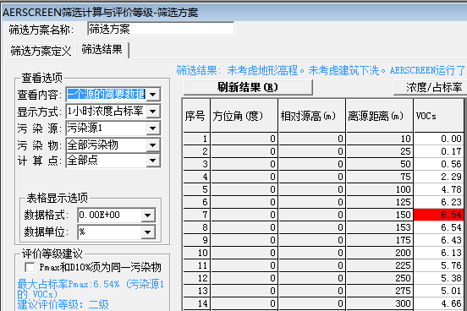
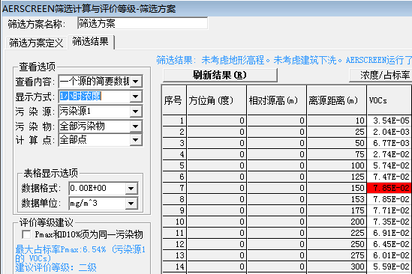
图7-3 非正常工况有组织废气预测结果
由以上预测数据可知，本项目有组织排放正常工况下与非正常Pmax最大值出现在下风向153m处，有组织正常工况下最浓落地浓度为0.0118mg/m³，非正常工况下最大落地浓度为0.161mg/m³。无组织排放中的最大落地浓度为下风向50m处，最大落地浓度为0.116mg/m³。
根据《环境影响评价技术导则 大气环境》(HJ2.2-2018)分级判据，本项目正常工况下的有组织与无组织的最大浓度占标率1%<Pmax<10%，因此可确定本项目大气环境影响评价工作等级为二级，无需进行进一步分析与评价，只需对大气排放量进行核算。
预测结果表明本项目废气排放可以满足大气环境质量标准中的要求，可做到达标排放，不会对周边环境产生较大影响。
（3）污染物排放量核算

表7-6 大气污染物有组织排放量核算表
序号 | 排放口编号 | 污染物 | 核算排放浓度/(mg/m³) | 核算排放速率/(kg/h) | 核算年排放量  /（t/a）
1 | P1 | VOCs | 12.93 | 0.26 | 0.621
一般排放口合计 | VOCs |  |  |  | 0.621
有组织排放总计
有组织排放总计 | VOCs |  |  |  | 0.621
表7-7大气污染物无组织排放量核算表
无组织排放总计（t/a）
无组织排放总计 | VOCs | 0.46
表7-8 大气污染物年总排放量核算表
序号 | 污染物 | 年排放量（t/a）
1 | VOCs | 1.081
（4）大气环境防护距离
大气环境防护距离即对于项目厂界浓度满足大气污染物厂界浓度限值，但厂界外大气污染物短期贡献浓度超过环境质量浓度限值的，可以自厂界向外设置一定范围的大气环境防护区域，以确保大气大气环境防护区域外的污染物贡献浓度满足环境质量标准。大气环境防护距离内不应有长期居住的人群。
根据《环境影响评价技术导则 大气环境》（HJ2.2-2018），本项目各污染因子占标率均Pmax＜10%，无超标点，因此无需设置大气环境防护距离。
（5）废气处理工艺介绍
吸附箱采用炭钢折边成型制作，内壁设有保温层，确保在脱附过程中热量的损失，壳体外涂油漆，内部装有设定量的蜂窝活性炭，并留有一定的空间，保证均匀布风，箱体设置温度检测装置，当含有机物的废气经风机的作用，经过活性炭吸附层，有机物质被活性炭特有的作用力截留在其内部，洁净气体排出；经过一段时间后，活性炭达到饱和状态时，停止吸附，此时有机物已被浓缩在活性炭内。
催化净化装置内设加热室，启动加热装置，进入内部循环，当热气源达到有机物的沸点时，有机物从活性炭内跑出来，进入催化室进行催化分解成CO₂和H₂O，同时释放出能量，利用释放出的能量再进入吸附床脱附时，此时加热装置完全停止工作，有机废气在催化燃烧室内维持自燃，尾气再生，循环进行，直至有机物完全从活性炭内部分离，至催化室分解，活性炭得到了再生，有机物得到催化分解处理。
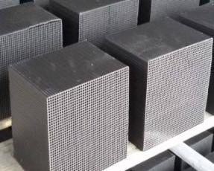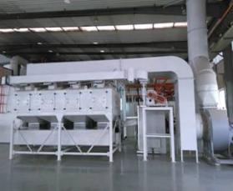
催化燃烧原理：利用催化剂做中间体，使有机气体在较低的温度下，变成无害的水和二氧化炭气体，反应式如下：
将饱和的活性炭解析出来的有机气体通过脱附引风机作用送入净化装置，首先通过除尘阻火器系统，然后进入换热器，再送入到加热室，通过加热装置，使气体达到燃烧反应温度，再通过催化床的作用，使有机气体分解成二氧化炭（CO₂）和水（H₂O），再进入换热器与低温气体进行热交换，使进入的气体温度升高达到反应温度，如达不到反应温度，这样加热系统就可以通过自控系统实现补偿加热，使它完全燃烧，这样节省了能源，废气有效去除率达标排放，符合国家及地方排放标准。
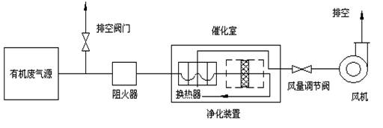
图7-9 催化燃烧工艺流程示意图
设备特点：
◆用贵金属钯、铂镀在载体上作催化剂，净化效率高达95%以上，催化剂使用寿命长，且可以再生，气流通畅，阻力小。
◆安全设施完备：设有阻火器、泄压口、超温报警等保护设施。
◆耗用功率：开始工作时，预热15～30分钟全功率加热，正常工作时只消耗循环风机功率即可。当废气浓度较低时，自动间歇补偿加热。
◆系统设置智能化全自动换热室，系统的温度控制均由PLC程序全自动控制，保证出口气体温度达到技术设计要求。
（6）废气处理可行性分析
①技术可行性
根据《排污许可证申请与核发技术规范 印刷工业》（HJ1066-2019）和《固定污染源排污许可分类管理名录》（2019年版），本项目属于登记管理。排污许可申请与核发规范中附录A中表A.1中可行性技术包括活性炭吸附（现场再生）、浓缩+热力（催化）氧化、直接热力（催化）氧化等。本项目采用的RCO技术属于直接热力（催化）氧化类，因此符合相关的技术规范要求，废气处理技术是可行的。
②经济可行性
根据《技术指南》中估计的废气处理效率，活性炭吸附装置的处理效率为70%，RCO的处理效率为85%，浓缩+热力（催化）氧化的处理效率为85%。从处理效率考虑，RCO与浓缩氧化更高，且活性炭吸附装置在实际运行过程中需要进行定期更换和维护，对技术和维护成本要求较高。RCO与浓缩催化技术的处理效率同为85%，但从设备成本和维护成本考虑，RCO的经济性价比更具有优势，因此本项目具有一定的经济可行性。
③排气筒设置可行性分析
根据《大气污染物综合排放标准》（GB16297-1996）中的相关规定，“排气筒高度应高出周围200m半径范围的建筑5m以上”，根据本项目的四至图情况，本项目属于工业园区，本项目东侧100m左右有一出安置小区，共5层楼高（约20m），则本项目的排气筒应为25m因此设置25m高的排气筒是可行的。

二、水环境影响分析
1、水环境影响及措施分析
（1）评价等级判定
项目营运期废水为员工生活污水。该项目建成后生活污水排放量约0.8m³/d，约240m³/a。本项目生活污水经化粪池处理达到《污水排入城镇下水道水质标准》（GB/T31962-2015）表1中B等级标准要求，进入园区污水管网，由沅江市第二污水处理厂集中处理达《城镇污水处理厂污染物排放标准》（GB18918-2002）一级A标准后排入资江分河。根据《环境影响评价技术导则地面水环境》（HJ/2.3-2018），本项目为三级B评价。因此无需进行进一步预测与评价，只需对污染物排放量及相关信息进行核算。
表7-9 地表水评价等级判别表
评价工作等级 | 评价工作分级判据
评价工作等级 | 排放方式 | 废水排放量Q/（m³/d）;  水污染物当量数W/（无量纲）
一级 | 直接排放 | Q≥20000或W≥600000
二级 | 直接排放 | 其他
三级A | 直接排放 | Q<200且W<6000
三级B | 间接排放 | —
（2）废水类别、污染物及污染治理设施信息
表7-10 废水类别、污染物及污染治理设施信息表
序号 | 废水类别(a) | 污染物种类(b) | 排放去向(c) | 排放规律(d) | 污染治理设施 |  |  | 排放口编号(f) | 排放口设置是否满足要求(g) | 排放口类型
 |  |  |  |  | 污染治理设施编号 | 污染治理设施名称(e) | 污染治理设施工艺 | 排放口编号(f) | 排放口设置是否满足要求(g) | 排放口类型
1 | 生活污水 | COD  SS  氨氮  BOD₅ | 进入沅江市第二污水处理厂 | 间歇排放、流量不稳定 | — | 生活污水处理系统 | 化粪池 | DW001 | √是  □否 | √企业总排□雨水排放□清净下水排放□温排水排放□车间或车间处理设置排放口
a是指产生废水的工艺、工序，或废水类型的名称。
b指产生的主要污染物类型，以相应排放标准中确定的污染因子为准。
c包括不外排；排至场内综合污水处理站；直接排入海域；直接进入江河、湖、库等水环境；进入城市下水道（再入江河、湖、库）；进入城市下水道（再入沿海海域）；进入城市污水处理厂；直接进入污灌农田；进入地渗或蒸发地；进入其他单位；工业废水处理厂；其他（包括回用等）。对于工艺、工序产生的废水，“不外排”指全部在工序内部循环使用，“排至厂内综合污水处理站”指工序废水经处理后排至综合处理站。对于综合污水处理站，“不外排”指全厂废水经处理后全部回用不排放。
d包括连续排放、流量稳定；连续排放，流量不稳定，但有周期性规律；连续排放，流量不稳定，但有规律，且不属于周期性规律；连续排放，流量不稳定，属于冲击性排放；连续排放，流量不稳定且无规律，但不属于冲击型排放；间断排放，排放期间流量稳定；间断排放，排放期间流量不稳定，但有周期性规律；间断排放，排放期间流量不稳定，但有规律，且不属于非周期性规律；间断排放，排放期间流量不稳定，属于冲击型排放；间断排放，排放期间流量不稳定且无规律，但不属于冲击型排放。
e指主要污水处理设名称，如“综合污水处理站”“生活污水处理系统”等。
f排放口编号可按地方环境管理部门现有编号进行填写或由企业根据国家相关编号进行填写。
g指排放口设置是否符合排放口规范化整治技术要求等相关文件的规定。
（3）废水排放口基本情况
表7-11 废水间接排放口基本情况表
序号 | 排放口编号 | 排放口地理坐标(a) |  | 废水排放量/（万t/a） | 排放去向 | 排放规律 | 间歇排放时段 | 受纳污水处理厂信息
序号 | 排放口编号 | 经度 | 纬度 |  |  |  |  | 名称(b) | 污染物种类 | 国家或地方污染物排放标准浓度限值/（mg/l）
1 | DW001 | 112.3593 | 28.8133 | 0.024 | 进入城市污水处理厂 | 间歇排放、流量不稳定 | — | 沅江市第二污水处理厂 | COD  SS  氨氮  BOD₅ | ≤50  ≤10  ≤5  ≤10
a对于排至厂外公共污水处理系统的排放口，指废水排出厂界处经纬度坐标。
b指厂外城镇或工业污水集中处理设施名称，如XX生活污水处理厂、XXX化工园区污水处理厂等。
4）废水污染物排放信息

表7-12 废水污染物排放信息表
序号 | 排放口编号 | 废水排放量/（万t/a） | 污染物种类 | 排放浓度/（mg/l） | 年排放量/（t/a）
1 | DW001 | 0.024 | COD  SS  氨氮  BOD₅ | 50  10  5  10 | 0.012  0.002  0.001  0.002
全厂排放口合计 |  | COD |  |  | 0.012
 |  | 氨氮 |  |  | 0.001
通过采取以上处理措施后，本项目对地表水环境影响较小。

三、声环境影响分析
（1）噪声叠加源强
本项目噪声来源于生产设备的运行。噪声源在70—90dB(A)。整个生产过程均在车间内进行，为降低噪声对外界环境的影响，机械设备选型时选用了低噪音设备，经设备基础减振和厂房隔音以及距离衰减。
表7-13 设备噪声源强一览表
序号 | 设备名称 | 数量（台） | 噪声源dB(A) | 噪声叠加值dB(A)
1 | 印刷机 | 1 | 80 | 94.65
2 | 复合机 | 2 | 70 | 94.65
3 | 制袋机 | 8 | 80 | 94.65
4 | 风机 | 2 | 90 | 94.65
厂界四个点评价标准采用《工业企业厂界环境噪声排放标准》（GB12348-2008）3类标准，即昼间65dB(A)，夜间55 dB(A)。项目夜间（22：00-6:00）不进行生产。
（2）计算公式
为了预测噪声对周围环境影响程度，以噪声点声源的距离衰减公式进行计算：
a）点声源噪声衰减公式
L(r)=L(r₀)-20lg(r/r₀)-α(r-r₀)-R
式中：L(r)——预测点处所接受的A声级，dB(A)；
L(r₀)——参考点处的声源A声级，dB(A)；
r——声源至预测点的距离，m；
r₀——参考位置距离，m，取1m；
a——大气对声源的吸收系数，dB(A)/m，取平均值0.008dB(A)/m；
R——噪声源防护结构、车间、围墙以及树木等的隔声量，取20dB(A)。
b）噪声叠加模式
式中：L——某预测受声点处的总声级，dB(A)；
L_{pi}——声源在预测受声点产生的声压级，dB(A)；
n——声源数量。
（3）噪声预测结果
项目主要噪声源（生产车间）距厂界东、厂界南、厂界西、厂界北分别约为80米、44米、15米、46米。本项目为新建，因此根据《环境影响评价技术导则 声环境》（HJ2.4-2009）“进行边界噪声评价时，新建项目以工程噪声贡献值作为评价量”，因此本评价以计算的贡献值作为预测值，且本项目夜间（22:00-06:00）不进行生产，因此仅对昼间环境噪声进行预测分析，营运期噪声影响预测结果见本项目营运期噪声影响预测结果见表7-14。
表7-14 营运期噪声预测过程一览表
单位：dB[A]
位置 | 噪声源 | 叠加源强 | 距离衰减 | 大气吸收 | 厂房隔声衰减值 | 采取措施总衰减值 | 贡献值
厂界东 | 机械设备 | 94.65 | 38.07 | 0.64 | 20 | 58.71 | 35.94
厂界南 | 机械设备 | 94.65 | 32.87 | 0.36 | 20 | 53.23 | 41.42
厂界西 | 机械设备 | 94.65 | 23.53 | 0.12 | 20 | 43.65 | 51
厂界北 | 机械设备 | 94.65 | 33.26 | 0.37 | 20 | 53.63 | 41.02
本项目按照工程建设内容进行合理布局并采取低噪声的设备，在采取设计拟采取的治理措施及环评要求措施后，以工程噪声贡献值作为评价量，运营期各厂界昼间、夜间噪声均可满足《工业企业厂界环境噪声排放标准》（GB12348-2008）3类标准（昼间65dB(A)限值要求。
同时企业仍需引起高度重视，积极采取有效措施，对项目各噪声源进行有效治理，落实相应的降噪、隔声处理，降低噪声对周边环境的影响，建设单位必须做好以下几点：
①选择噪声强度低的设备，从源头降低噪声强度，减轻噪声污染；噪声设备应设隔振基础或铺垫减振垫；
②生产车间安装隔声门窗，车间内工作人员配戴耳机机即防护罩等，以保证职工的身体健康；
③加强设备日常检修和维护，以保证各设备正常运转，以免由于设备故障原因产生较大噪声；
④定期对车间内设备进行检修，防止不良工况的故障噪声产生。
因此，本项目营运期噪声对周围声环境影响很小，能够做到厂界达标排放，不会对周围环境产生不良影响。

四、固体废物环境影响分析
本项目固体废物主要有废弃的油墨桶和胶桶、设备清洗产生的废抹布、制袋产生的废边角料、废清洗液、定期更换产生的废催化剂以及职工生活垃圾等。
1）废油墨桶和胶桶
本项目废包装桶属于危险废物，年产生量为1.7t/a。类别为HW49其他废物，废物代码为900-041-49 含有或沾染毒性、感染性危险废物的废弃包装物、容器、过滤吸附介质，经收集后交由厂家单位回收处理。
2）废抹布
印刷机的墨辊、墨槽等部件必须经常清洗，以防积聚干涸的油墨和粉尘，常用的清洁溶剂主要由水和乙醇按照一定比例调配而成。在清洗的过程中，采用废弃布料沾取一定量的清洗剂进行清洗，清洗完成后的布料因沾染油墨和清洗剂而成为危险废物，年产生量为20kg（干重）。属于危险废物，废物类别为HW49其他废物，废物代码900-041-49，含有或沾染毒性、感染性危险废物的废弃包装物、容器、过滤吸附介质，应暂存于危废暂存间，定期委托有资质的单位处置。
3）废边角料
在制袋和分切过程中，均需要按照设计尺寸对半成品塑料袋进行切割，切割产生的废边角料量约为7t。该部分边角料全部收集、打捆后外卖，由废塑料收购企业定期回收再利用。
4）废催化剂
废气拟收集后由一套蓄热式催化氧化(RCO)处理系统处理后达标排放，该系统采用铂、钯贵金属催化剂，运行过程中会产生一定量的废催化剂，催化剂一般两年更换一次，每次产生废催化剂量 2.6m³(600kg/m³)，一次更换量约 0.8t(0.4t/a)，统一分类收集后交由有资质的单位进行处置。
5）废清洗液
根据工程分析，产生量约为0.1t/a，统一收集后置于危废暂存间交由有资质的单位处置。
6）生活垃圾
生活垃圾定期委托环卫部门清运。
危险废物收集运输分析
项目内固体废物均由专人负责，采用专门的工具从厂区内产生工艺环节运输到贮存场所，避免可能产生散落、泄漏所引起的环境影响。危险废物厂内转运参照《危险废物收集贮存运输技术规范》(HJ2025-2012)中附录B规范填写《危险废物厂内转运记录表》。内部转运结束后，应对转运路线进行检查和清理，确保无危险废物遗失在转运路线上。本项目厂内运输路线无环境敏感点。
危险废物暂存分析
危险固废委托处理前，将贮存于危险废物暂存间内。厂区拟建危险废物暂存间占地面积约20m²。本项目危险废物年产生量约1.72t，收集后暂存于危险废物暂存间，转运周期按6个月设计，仓库面积设计时充分考虑不同种类危废分类堆存所需的额外面积，20m²危险废物暂存间足够本项目危险废物在厂内的暂存需求。
①危险废物贮存及管理要求：
（1）贮存设施的选址与设计方面
①贮存场所及设施底部必须高于地下水最高水位。
②用以存危险废物容器的地方，必须有耐腐蚀的硬化地面，且表面无裂隙。
③贮存场所及设施地面与裙脚要用坚固、防渗的材料建造，建筑材料必须与危险废物相容。地面与裙脚要用坚固、防渗的材料建造，底部采用整体砼基础，防止雨水径流进入厂房。厂房外排水沟应保证能防止25年一遇的暴雨不会流到厂房内。厂房地面必需为耐腐蚀的硬化地面，且表面无裂隙，基础必需防渗，人工防渗层厚度需大于2mm，渗透系数≤10×10⁻¹⁰cm/秒。
④贮存场所及设施应设计堵截泄漏的裙脚，地面与裙脚所围建的容积不低于堵截最大容器的最大储量或总储量的五分之一。
⑤贮存场所及设施必须有泄漏液体收集装置、气体导出口及气体净化装置。
⑥贮存场所及设施内要有安全照明设施和观察窗口。
（2）危险废物的堆放
①基础必须防渗，防渗层为至少1米厚粘土层（渗透系数≤10⁻⁷厘米/秒），或2毫米厚高密度聚乙烯，或至少2毫米厚的其它人工材料，渗透系数≤10⁻¹⁰厘米/秒。
②堆放危险废物的高度应根据地面承载能力确定。
③衬里放在一个基础或底座上；衬里要能够覆盖危险废物或其溶出物可能涉及到的范围；衬里材料与堆放危险废物相容。
④在衬里上设计、建造浸出液收集清除系统；应设计建造径流疏导系统，保证能防止25年一遇的暴雨不会流到危险废物堆里。
（3）贮存设施的安全防护方面
①贮存设施都必须按《环境保护图形标志-固体废物贮存（处置）场》（GB15562.2-1995）的规定设置警示标志。
②贮存场所及设施周围应设置围墙或其它防护栅栏。
③贮存场所及设施应配备通讯设备、照明设施、安全防护服装及工具，并设有应急防护设施。
④贮存场所及设施内清理出来的泄漏物，一律按危险废物处理。
（4）贮存场所（设施）污染防治措施
表7-15 建设项目危险废物贮存场所（设施）基本情况表
序号 | 贮存场所 | 危废名称 | 危废类别 | 危废代码 | 占地面积 | 贮存方式 | 贮存能力 | 贮存周期
1 | 危废暂存间 | 废油墨桶与胶桶 | HW49 | 900-041-49 | 10m² | 压缩打包 | 2t | 3个月
2 | 危废暂存间 | 废活性炭 | HW49 | 900-041-49 | 10m² | 包装袋包装 | 1t | 3个月
3 | 危废暂存间 | 洗版废液 | HW06 | 900-403-06 | 10m² | 容器盛装 | 1t | 3个月
4 | 危废暂存间 | 废催化剂 | / | / | 10m² | 容器盛装 | 4t | 3个月
5 | 危废暂存间 | 废抹布与手套 | HW49 | 900-041-49 | 10m² | 容器盛装 | 1t | 3个月
（4）运行管理
日常生产管理过程中须作好危险废物情况的记录，记录上须注明危险废物的名称、来源、数量、特性和包装容器的类别、入库日期、存放库位、废物出库日期及接收单位名称。
危险废物的记录和货单在危险废物回取后应继续保留三年。
厂区内危险固废的收集、暂存及运输必须严格遵守《危险废物贮存污染控制标准》(GB 18597-2001)及2013修改单中的相关要求、《危险废物收集、贮存、运输技术规范》（HJ2025-2012）和《危险废物转移联单管理办法》中各项要求，并按照相关要求办理备案手续。
将危险废物的实际产生、贮存、利用、处置等情况纳入生产记录，建立危险废物管理台账和企业内部产生和收集、贮存、转移等部门危险废物交接制度。
企业为固体废物污染防治的责任主体，企业应建立风险管理及应急救援体系，执行环境监测计划、转移联单管理制度及国家和省有关转移管理的相关规定、处置过程安全操作规程、人员培训考核制度、档案管理制度、专人专管负责制、台账保管制度、处置全过程管理制度等。
②一般固废贮存及管理要求：
项目一般固废设有1个堆放区，且能够做到及时清理。一般工业固废虽不带毒性，但下渗也会对局部土壤、地下水造成一定的影响，因此项目一般固废堆场也要做好防雨、防晒、防扬散、防流失措施。
危险废物委托处置污染防治措施分析
生产中产生的废油墨桶（HW49）、废抹布（HW49）均属于危险固废，需委托相关资质单位处理。
通过以上分析可知，项目产生的固体废物得到妥善处置和综合利用，符合《一般工业固体废物贮存、处置的污染控制标准》(GB18599-2001)及其修改单要求，《危险废物贮存污染控制标准》(GB18597-2001)及其修改单要求，其对环境影响较小。
综上，本项目固废将全部得到妥善处置，无外排，对周围环境影响较小。

五、环境风险分析
根据《建设项目环境风险评价技术导则》（HJ169—2018），环境风险评价应以突发性事故导致的危险物质环境急性损害防控为目标，对建设项目的环境风险进行分析、预测和评估，提出环境风险预防、控制、减缓措施，明确环境风险监控及应急建议要求，为建设项目环境风险防控提供科学依据。
A、风险调查
本项目风险识别范围包括生产过程中所涉及的质风险识别和生产设施风险识别。物质风险识别范围：原辅材料、产品以及生产过程中排放的“三废”污染物等。生产设施风险识别范围：生产装置及环保设施等。
（1）原辅材料及产品的危险性识别
根据《建设项目环境风险评价技术导则》（HJ169-2018）中辨识重大危险源的依据和方法：凡生产、加工、运输、使用或贮存危险性物质，且危险性物质的数量等于或超过临界量的功能单元，定为重大危险源。本项目主要原料为BOPP、PET、CPP、铝箔、聚氨酯油墨、聚氨酯胶水、稀释剂（主要成分为乙酯、异丙醇和正丙酯），根据识别，本项目原辅材料中属于有毒、易燃助燃、易爆的化学品的主要包括聚氨酯油墨、聚氨酯胶水、稀释剂等，其主要风险因素为生产过程中产生的泄漏、火灾等。
（2）行业及生产工艺
根据《建设项目环境风险评价技术导则》（HJ169-2018）附录C中的表C.1行业及生产工艺，本项目属于其他行业里设计危险物质使用、贮存的项目。
B、风险潜势初判
本项目原辅材料主要是使用的油墨，通过下表核算危险物质数量与临界量比值（Q）。
表7-16 本项目Q值确定表
序号 | 危险品名称 | 临界量（吨） | 最大储存量（吨） | 贮存量占临界量比值Q
1 | 稀释剂 | 10 | 1 | 0.1
2 | 油墨 | 2500 | 1 | 0.0004
3 | 聚酯氨胶水 | 2500 | 1 | 0.0004
4 | 废机油 | 2500 | 0.005 | 0.000002
合计 |  |  |  | 0.100802
备注：油墨、胶水和废机油参照HJ169-2018表B.1油类物质的临界量，取2500t；稀释剂参照GB18218-2018中表2易燃液体的临界量。
经计算∑Q=0.100802＜1，《建设项目环境风险评价技术导则》（HJ169-2018）附录C（根据当Q小于1时，该项目环境风险潜势为Ⅰ），因此本项目风险潜势为Ⅰ。
- 评价等级
环境风险评价工作等级划分为一级、二级、三级。根据建设项目涉及的物质及工艺系统危险性和所在地的环境敏感性确定环境风险潜势，按照下表确定评价工作等级。风险潜势为Ⅳ及以上，进行一级评价；风险潜势为Ⅲ，进行二级评价；风险潜势为Ⅱ，进行三级评价；风险潜势为Ⅰ，可开展简单分析。

表7-17 评价工作等级划分
环境风险潜势 | Ⅳ、Ⅳ+ | Ⅲ | Ⅱ | Ⅰ
评价工作等级 | 一 | 二 | 三 | 简单分析 a
a 是相对于详细评价工作内容而言，在描述危险物质、环境影响途径、环境危害后果、风险防范措施等方面给 出定性的说明。见附录 A。
根据风险潜势初判，本项目风险潜势为Ⅰ，因此本次风险评价等级定位简单分级，具体参照附录A。
- 环境风险识别
（1）项目存在的潜在风险
根据项目建设方案和工艺流程，项目运营期设施风险因素分析表见表7-18。
表7-18 生产设施风险因素分析
事故原因 | 风险类型 | 后果
生产车间 | 厂区泄漏以及火灾 | 环境危害：大气污染、水体污染、土壤污染、生态污染  健康危害：致死、至伤
（2）事故概率分析
①重大事故概率
国际工业界通常将重大事故的标准定义为：导致反应装置及其它经济损失超过2.5万美元，或造成严重人员伤亡的事故。项目生产装置发生重大事故的概率很小。参照我国近年来各类石油化工设备事故概率，同时考虑到维护和检修水平，项目装置重大事故概率拟定为2类事故，概率为0.03125～0.01次/年，即在装置寿命内发生一次事故。
表7-19 重大事故概率分类
分类 | 情况说明 | 定义 | 事故概率(次/年)
0 | 极端少 | 从不发生 | <3.125×10⁻³
1 | 少 | 装置寿命内从不发生 | l×10-²～3.125×10⁻³
2 | 不大可能 | 装置寿命内发生一次 | 3.125×10⁻²～l×10⁻²
3 | 也许可能 | 装置寿命内发生一次以上 | 0.10～0.03125
4 | 偶然 | 装置寿命内发生几次 | 0.3333～0.10
5 | 可能 | 预计一年发生一次 | 1～0.3333
6 | 频繁 | 预计一年发生一次以上 | >1
②一般事故概率
一般事故是指那些没有造成重大经济损失和人员伤亡的事故，此类事故如处置不当，将对环境产生不利影响。对化工生产装置事故调查统计可知，因生产装置原因造成的事故中以设备、管道、贮罐破损泄漏出现几率最大；因人为因素造成的事故中以操作失误、违章操作、维护不当出现几率最大。
- 环境风险分析
风险事故的特征及其对环境的影响包括火灾、爆炸、液（气）体化学品泄漏等几个方面。根据对生产过程中各个工序的工程分析结果及本产品生产过程的调查了解，本评价考虑发生水性油墨的泄漏、火灾对环境的影响以及引发的伴生、次生环境污染。
项目需要使用水性油墨、清洗剂泄漏后会对周边地下水和地表水造成一定的影响。厂区物料存放点和包装袋存放点遇明火则发生火灾事故。
- 风险防范措施
项目厂区虽然燃烧或爆炸出现的几率很小，但必须引起建设单位的高度重视。
涉及水性油墨的泄漏、及火灾，具体应急对策详见表7-20。
表7-20 泄漏、火灾应急对策汇总表
物料名称 | 泄漏应急处理 | 防护措施 | 急救措施 | 灭火方法
水性油墨、稀释剂、清洗剂 | 对泄漏区进行通风，避免吸入蒸汽，大量泄漏用泡沫覆盖，降低蒸汽危害。用砂土或其他类似物质吸收，按环保部门的要求处置。 | 呼吸系统防护：一般不需要特殊防护，高浓度接触时可佩戴通气式面罩或自吸过滤式防毒面具；眼睛防护：戴化学安全防护眼镜；身体防护：穿一般作业防护服；手防护：戴防化学品手套；其他：工作毕，淋浴更衣，避免长期反复接触。 | 眼睛接触：用流动清水冲洗15分钟，如仍感刺激，就医；吸入：迅速脱离现场至空气新鲜处，保持呼吸道畅通。如呼吸困难，给输氧，如呼吸停止，立即进行人工呼吸，就医；皮肤接触：立即脱去污染衣着，用大量流动清水和肥皂水或专用洗涤剂冲洗；误服：饮足量温水，催吐，就医。 | 灭火剂：二氧化碳、干粉、泡沫。  灭火注意事项：用水喷雾冷却火场中的容器。消防员必须佩戴通气式面罩或正压自给式呼吸器。
（6）风险防范措施
①为了防止油墨、清洗剂等泄漏对环境造成污染，应对车间的地面进行防腐防渗处理，而且应该要修筑防泄漏裙角或围堰，或者将物料贮存于防渗漏托盘内。严禁污染地表水、地下水及土壤。
②配备相应品种和数量的消防器材。原料储存区应备有合适的材料收容泄漏物。
③定期进行电路、电气检查、消除安全隐患；车间和仓库的电气装置必须符合国家现行的有关电气设计的施工安装验收标准规范的规定。
④组织对职工进行消防宣传、业务培训和考核，提高职工的安全素质，组织开展防火检查，消除火险隐患。
（7）生产管理防范措施
①建立和完善各级安全生产责任制，并切实落实到实处。各级领导和生产管理人员必须重视安全生产，积极推广科学安全的管理方法，强化安全操作制度和劳动纪律。
②对职工要加强职业培训和安全教育。培养职工高度的安全生产责任心，并且要熟悉相应的业务，有熟练的操作技能，具备有关物料、设备、设施、工艺参数变动及泄漏等的危险、危害知识，在紧急情况下能采取正确的应急方法。
③加强对新职工和转岗职工的专业培训、安全教育和考核。新进人员必须进过专业培训和三级安全教育，并经考试合格后方可持证上岗。对转岗、复工职工应参照新进职工的办法进行培训和考试。
④应制定出尽可能完善的各项安全生产规章制度并贯彻执行。如建立并严格执行现场动火制度，现场动火前必须办理书面申请手续和批准手续；建立设备定期保养等维修制度，规定定期检修的周期、程序和批准手续，规定定期安全检查和整改的制度等。设备检修前，应进行彻底置换，需要进入容器内进行维修工作时，应严格执行进入容器作业的各项安全管理规定，严禁违章作业。
⑤建立健全各工种安全操作规程并坚持执行。
⑥针对事故发生情况制定详细的事故应急救援预案，并定期进行演练和检查救援设施器具的良好度。
- 事故应急救援预案
由于自然灾害或人为原因，当事故灾害不可避免的时候，有效的应急救援行动是唯一可以抵御事故灾害蔓延和减缓灾害后果的有力措施。所以，如果在事故灾害发生前建立完善的应急救援系统，制定周密的救援计划及应急预案，从而在灾害发生的时，能够及时采取有效的应急救援行动，以及系统的恢复和善后处理，可以拯救生命、保护财产、保护环境。
应急计划区：危险目标为装置区、环境保护目标。
应急组织及职责：在异常情况发生后，应快速组织应急队伍进行堵漏和收集泄漏的物品，尽最大程度地减少物品的泄漏量和挥发量，控制影响范围。同时，迅速报请政府有关部门，共同组织应急。对应急状态中有关人员的职责必须明确到每一个岗位和人员，切实负责自始至终。
·应急设施、设备与器材：主要是安全防护设施、消防设备与器材、通讯工具等的应急准备。
·应急通讯联络：在应急状态，应采取各种可能的通讯联络方式，如手机、对讲机、固定电话等，确保联络畅通，以保证应急计划的顺利实施。
·异常后果评价：对异常所造成的后果进行评估，形成书面报告，报送有关部门。
·应急监测：与环境监测、气象及相关部门联合实施应急监测，对已出现的污染异常及可能发生的污染进行及时监测并提出应对措施。
·应急安全、保卫：与公安、消防、医疗等部门联合采取应急安全保卫工作。
·应急医学救援：拨打120、122等急救电话，或请专业医疗机构迅速派人赶赴现场实施医学救援。
·应急撤离措施：主要是异常现场人员、可能影响的周边群众、财产等的暂时撤离、回避，以避免造成更大的不必要的损失。
·应急报告：对应急异常前后、过程及有关事项要形成完整的书面报告，报送有关部门。
·应急救援：与公安、消防、医疗等部门联合采取应急救援。
·应急状态终止：有关部门共同对异常妥善处理完毕后，方可终止应急状态。
·应急演习：每年定期进行至少1次应急演习。并对应急演习情况进行总结、完善，制定相应改进措施。
根据本次环评环境风险分析的结果，对于可能造成环境风险的突发性事故制定应急预案纲要，见表7-21。

表7-21 环境风险突发事故应急预案
序号 | 项目 | 内容及要求
1 | 总则 | 说明该预案针对的风险事故名称，制定的原则及目的等
2 | 危险源概况 | 详述危险源类型
3 | 应急计划区 | 装置区
4 | 应急组织 | 企业：指挥部－负责现场全面指挥。  救援队伍－负责事故控制、救援、善后处理。  地区：地区指挥部－负责企业附近地区指挥、救援、管制、疏散。  专业救援队伍－负责对项目救援队伍的支援。
5 | 应急状态分类及应急响应程序 | 规定事故的级别及相应的应急分类响应程序。
6 | 应急设施、设备与材料 | 防止污染物外溢、扩散的设备等。
7 | 应急通讯和交通 | 规定应急状态下的通讯方式、通知方式和交通保障、管制。
8 | 应急环境监测及  事故后评估 | 由专业队伍负责对事故现场进行侦察监测，对事故性质、参数与  后果进行评估，为指挥部门提供决策依据。
9 | 应急防护措施、消除泄漏措施方法和器材 | 事故现场：控制事故、防止扩大、蔓延及连锁反应，清除现场泄漏物，降低危害相应的设施器材配置。  邻近区域：控制区域，控制和消除污染措施及相应设备。
10 | 应急剂量控制、  撤离组织计划、  医护救护与公众  健康 | 事故现场：事故处理人员对毒性的应急剂量控制制定，现场及临  近装置人员撤离组织计划及救护。  邻近区：受事故影响的邻近区域人员及公众对毒性的应急剂量控  制规定，撤离组织计划及救护。
11 | 应急状态终止与  恢复措施 | 规定应急状态终止程序。  事故现场善后处理，恢复措施。  邻近区域解除事故警戒及善后恢复措施。
12 | 人员培训与演练 | 应急计划制定后，平时安排人员培训与演练。
13 | 公众教育和信息 | 对项目邻近地区开展公众教育、培训和发布有关信息。
14 | 记录和报告 | 设置应急事故专门记录，建档案和专门报告制度，设专门部门负  责管理
15 | 附件 | 与应急事故有关的多种附件材料的准备和形成。
建设项目环境简单分析内容见下表

表7-22 建设项目环境简单分析内容
建设项目名称 | 益阳三鼎包装有限公司年产100t食品包装袋建设项目
建设地点 | 湖南省 | 益阳市 | 沅江市 | 高新技术产业园
地理坐标 | 经度 | 112.350866 | 纬度 | 28.805833
主要危险物质及分布 | 原辅料及危险废物
环境影响途径及危害后果（大气、地表水、地下水等） | 项目需要使用油墨、清洗剂泄漏后会对周边地下水和地表水造成一定的影响。厂区物料存放点和包装袋存放点遇明火则发生火灾事故。
风险防范措施要求 | 加强明火管理，严防火种进入，搞好事故抢险演练，及时堵住泄漏点
填表说明（列出项目相关信息及评价说明）：/

六、产业政策及选址和合理性分析
1、产业政策符合性
根据《产业结构调整指导目录(2019年本)》，本项目不属于其中的限制类和淘汰类，属于允许类，符合国家产业政策。另外，项目所使用的设备及工艺均不属于《部分工业行业淘汰落后生产工艺装备和产品指导目录（2010年本）》中“淘汰落后生产工艺装备和产品”。综上，项目建设符合国家产业政策。因此，拟建项目建设符合国家当前产业政策要求。
2、总平布置与周边环境关系
总平布置总体采用生产办公分开的原则，办公区位于西南角，印刷机位于项目西北角，2台复印机位于项目东北角，原材料区、成品区位于项目西侧中部，仓库位于复印机南侧，8台制袋机位于项目东侧中部，印版仓库位于项目东南角。
本项目总图布置根据所处位置及周围情况，按照工艺流程的要求，保证工艺流程通顺，操作方便，结合现场地形，按照有关规范、标准的规定考虑消防、卫生、安全及检修要求，合理的进行功能分区，采用封闭式管理，做到布置紧凑，统一规划，以利于生产管理和环境保护。
工程厂区平面布置既考虑了厂区内生产、生活环境，又兼顾了厂区外附近环境情况，对各污染因素采取了有效的防治措施，较大程度地避免了各污染因素对厂区和厂区附近环境的影响，从环保角度分析是比较合理的。因此厂区布置是合理的。综合考虑，本项目厂区总平面布置是较合理。
3、与周边企业相容性分析
根据现场勘查，本项目选址为工业园区，周边多为工业企业，西侧为中涛起重科技有限公司，东侧为湖南科旺科技有限公司，本项目楼上（2层）为湖南冠均木业有限公司，东侧和西侧均为机械加工企业，主要污染物为粉尘和一般固废，因此对本项目周边的影响较小，不会制约本项目的生产运行。楼上为家具加工生产企业，主要污染物为粉尘和喷漆产生的有机废气，根据现场勘查，家具加工企业已通过益阳市生态环境局的审批，有机废气采取了喷淋塔+光氧催化设备+活性炭吸附装置处理后由25m排气筒排放，加工粉尘采取了吸尘装置进行处理，因此废气均能得到有效处置进行达标排放，不会制约本项目在营运期的正常生产，因此本项目与周边的项目具有相容性，对周边环境影响较小。

4、“三线一单符合性分析”
本项目与“三线一单”文件符合性分析具体见下表：
表7-23 本项目与“三线一单”文件符合性分析
通知文号 | 类别 | 相符性分析 | 符  性
《“十三五”环境影响评价实施方案》（环环评【2016】95号） | 生态保护红线 | 项目位于湖南省沅江市高新技术产业园区内，项目不在生态红线区域内。 | 符合
《“十三五”环境影响评价实施方案》（环环评【2016】95号） | 环境质量底线 | 根据环境质量现状调查和环境影响预测分析，本项目的运营对区域内环境影响较小，不会降低区域环境质量等级。 | 符合
《“十三五”环境影响评价实施方案》（环环评【2016】95号） | 资源利用上限 | 项目不开采地下水，不属于高耗能、高耗水项目。 | 符合
《“十三五”环境影响评价实施方案》（环环评【2016】95号） | 环境准入负面清单 | 项目符合国家和地方产业政策，符合园区用地规划要求，不在禁止和限制范围内；项目产生的污染物经采取相应的防护措施后可做到达标排放，不会降低区域环境质量等级，对环境影响较小。 | 符合

5、与《“十三五”挥发性有机物污染防治工作方案》符合性分析
提高VOCs排放重点行业环保准入门槛，严格控制新增污染物排放量。重点地区要严格限制石化、化工、包装印刷、工业涂装等高VOCs排放建设项目。新建涉VOCs排放的工业企业要入园区。未纳入《石化产业规划布局方案》的新建炼化项目一律不得建设。严格涉VOCs建设项目环境影响评价，实行区域内VOCs排放等量或倍量削减替代，并将替代方案落实到企业排污许可证中，纳入环境执法管理。新、改、扩建涉VOCs排放项目，应从源头加强控制，使用低(无)VOCs含量的原辅材料，加强废气收集，安装高效治理设施。加大制药、农药、煤化工(含现代煤化工、炼焦合成氨等)、橡胶制品、涂料、油墨、胶粘剂、染料、化学助剂(塑料助剂和橡胶助剂)、日用化工等化工行业VOCs治理力度。推广使用低(无)VOCs含量、低反应活性的原辅材料和产品。
本项目选址位于工业园区，且本项目属于食品袋印刷项目，因此使用的油墨为符合相关标准的无苯、酮的环保型油墨。

6、与《湖南省挥发性有机物污染防治三年行动实施方案（2018-2020年）》的符合性分析
据《湖南省挥发性有机物污染防治三年行动实施方案（2018-2020年）》，治理重点地区为：长沙市、株洲市、湘潭市、益阳市、常德市、岳阳市，治理的重点行业为：石化、化工、工业涂装、包装印刷。
要求“新建涉 VOCs 排放的工业企业要入园区，加强有组织工艺废气治理，……工艺废气优先回收利用，难以利用的，应送火炬系统处理，或采用催化焚烧、热力焚烧等销毁措施”。
本项目选址位于工业园区，有组织废气采用集气罩进行收集后引至RCO装置处理后由1根25m排气筒进行有组织排放。

7、与《湖南省污染防治攻坚战三年行动计划(2018—2020年)》的符合性分析

为贯彻落实党的十九大精神，坚决打好污染防治攻坚战，根据党中央、国务院关于打好污染防治攻坚战的决策部署，结合我省实际，制定污染防治攻坚战三年行动计划。
积极推进生态园区建设和循环化改造，完善省级及以上工业集聚区污水集中处理设施，加强配套管网建设，并确保稳定运行。加快推进有机化工、工业涂装、包装印刷、沥青搅拌等行业企业VOCs治理，确保达标排放。
全面推进工业VOCs综合治理。严格环境准入，严禁新建石化、有机化工、包装印刷、工业涂装等高VOCs排放建设项目。
本项目属于包装印刷类项目，但属于迁建项目，且选址所在园区污水管网配套设施已经完善，本项目无生产废水产生和外排，生活污水经化粪池处理后由园区污水管网排入沅江市第二污水处理厂进行深度处理。本项目的废气采用了高处理效率的设施（催化燃烧设施）进行处理，废气可做到达标排放。

8、与沅江高新技术产业园（原名：沅江经济开发区）的企业引进的准入行业、条件分析
本项目选址于沅江市高新技术产业园区，属于沅江经济开发区范围，本项目用地的主要使用性质为二类工业用地。与沅江高新技术产业园（原名：沅江经济开发区）的企业引进的准入行业、条件见下表。

表7-24 项目与沅江市高新技术产业园准入条件的符合情况
类型 | 行业类别 | 条件
鼓励类 | 机械制造：高端设备制造、机械加工中的物理冷加工（表面处理中含有电镀、酸化、磷化等工艺的除外）、电子和电工机械专用设备制造；食品加工：糕点、面包制造、蔬菜、水果加工、水产品加工；服装：裁剪、缝制衣帽；电子：电子终端产品装配、产生废水和废气量小的新材料企业；基础设施项目：交通运输、邮电通讯、供水、供热、供气、污水处理等；其他：企业技术研发机构；无工业废水、工艺废气排放的企业；现代物流；环保新材料、高新技术产业；综合利用资源与再生资源、环境保护工程； | 本项目为食品包装袋建设项目，不属于园区鼓励类中的项目，且本项目不产生生产废水，生产废气经治理后达标排放，不属于气型污染物严重的企业；生产过程中能源为电能，不属于水耗、能耗较高的企业；因此不属于园区限制类。
允许类 | 2012-2020 年允许西园枫杨路以北和东园现有企业维持现状不变，西园枫杨路以南允许除电镀、刻蚀以外的电子基础产品、电子专用材料的企业；排污量小，物耗能耗低的与主导产业相符及配套的相关产业；
限制类 | 西园枫杨路以北和东园限制新建企业，西园枫杨路以南限制引进虽符合产业定位，但废水量大、含重金属废水排放以及气型污染物严重的企业；水耗、能耗较高的企业；食品工业的禽畜初加工（包括屠宰）、味精、发酵酿造；
禁止类 | 造纸工业、炼油工业、农药制造等不符合产业定位的项目；纺织服装类涉及到纺织印染、湿法印花、染色、水洗工艺的、有洗毛、染整、脱胶工段的，产生缫丝废水、精炼废水企业入园；涉重金属企业，制革工业；电子信息产业涉及电镀工业；使用含汞、砷、镉、铬、铅、氰化物等为原料的项目；禁止铅、锌、铬等重污染冶炼行业；炼油、农药工业；水处理设施不完善的企业禁止开工生产；致癌、致畸、致突变产品生产项目；来料加工的海外废金属、塑料、纸张工业；国家明文禁止的“十五小”和“新五小”项目，以及大量增加SO₂、NO₂、COD、NH₃-N排放的工业；项目现有生产能力大，市场容量小的项目等； | 本项目不属于园区禁止类项目。
环保指标要求 | 废水、废气处理率达100%；固废处置率达100%；污染物排放达标率100% | 项目采取本报告提出的治理措施后，各污染物均能达标排放，符合园区环保指标要求。
根据《沅江市经济开发区环境影响报告书》及其批复（湘环评【2013】249号），本项目位于西园区规划范围，该区产业发展重点以机械制造、食品加工和电子信息为主。本项目属于食品包装袋制造企业，虽然不属于重点发展行业，但本项目只排放少量的有机废气，且本项目周边主要为服装、绳网、印刷等行业，无食品企业，本项目于周边企业相容相容，排放的污染物不与周边企业相冲突，因此，本环评认为该项目的建设符合园区产业发展要求。
- 选址合理性
本项目选址位于园区，选址所在地为工业用地性质，满足相关的额用地规划，建设单位租赁现有标准化厂房进行生产，仅需对生产设备进行安装和调试即可开始生产；选址所在地的园区配套了相关的污水管网与雨水管网，污水管网连通了沅江市第二污水处理厂，水污染物可得到有效处理进行达标排放；选址位于中联大道旁，有利于原料和产品的运输。园区的基础配套设施较为完善，可满足生产的各项需求；根据环境质量现状章节的分析，本项目所在区域满足相关环境质量标准，具有一定的环境容量，营运期期间产生的污染物经过相关环保设施的处理后可做到达标排放；因此本项目的选址是合理可行的。
- 平面布置合理性
本项目的厂址位于厂房的第一层，总体平面布置依据工艺流程的流畅性进行布置。从厂房的西侧顺时针开始，依次为原料仓、印刷机、复合机与制袋机，有利于生产的流畅进行；印刷机与复合机布置在同一侧，有利于废气的收集和处理，保证废气的收集效率以及达标排放。本项目主要的产污节点为印刷过程中产生的有机废气，项目厂界东侧一百米处靠近汾水村安置小区，为尽可能减少废气对周边敏感点的影响，将印刷工序设置在靠厂房北侧，且将排气筒高度设置为25m（高出周边200m范围内最高建筑物5m）。因此从整体与环保的角度考虑，本项目平面布置是合理的。

七、土壤环境影响分析
本项目为C2319 包装装潢及其他印刷，对照《环境影响评价技术导则 土壤环境（试行）》（HJ964-2018）中附录A土壤环境影响评价项目类别，项目所属的行业类别为“其他行业”中的“全部”，为IV类项目，可不开展土壤环境影响评价。

八、环境管理与监测计划
（1）环境管理
环境管理是企业日常管理的重要内容。建立环境管理机构，落实监控计划，是推行清洁生产，实施可持续发展战略，贯彻和实行国家地方环境保护法规，正确处理发展生产和保护环境的关系，实施建设项目的经济效益、社会效益和环境效益三统一的组织保障和有力措施。
本项目的具体管理计划如下：
①按照相关标准规范开展自行监测。
②生产过程中加强环境管理台账记录。
③按时提交执行报告。
④及时公开相关信息。
⑤搞好环境保护教育和宣传，提高职工的环境保护意识。
⑥其他控制及管理要求。
（2）监测计划
根据《排污许可证申请与核发技术规范---印刷工业》（HJ1066-2019）与《印刷业挥发性有机物排放标准》（DB43/1357-2017）中的要求，排污单位应开展自行监测，本项目属于登记管理，因此自行监测计划参照简化管理的要求进行。建设单位可根据自身条件和能力，利用自有人员、场所和设备自行监测；也可委托其它有资质的检（监）测机构代其开展自行监测。鉴于项目规模较小，本次环评提出企业可委托其它有资质的检（监）测机构开展自行监测，监测计划、监测点布设等详见下表。

表7-25 项目环境监测计划一览表

序号 | 类别 | 监测位置 | 监测项目 | 监测频率
1 | 废气 | 有机废气排气筒出口 | 挥发性有机物 | 1次/年
1 | 废气 | 厂界 | 挥发性有机物 | 1次/年
1 | 废气 | 厂区 | 挥发性有机物 | 1次/年
1 | 废气 | 东侧100m处居民点 | 挥发性有机物 | 1次/年
2 | 噪声 | 厂界噪声 | LeqA | 1次/年，昼夜各一次
采样口设置：采样孔位置应优先选择在垂直管段和烟道负压区域。
位置应避开烟道弯头和断面急剧变化的部位，设置在距弯头、阀门、变径管下游方向不小于6倍烟道直径处，以及距上述部件上游方向不小于3倍烟道直径处。对矩形烟道，其当量直径 D=2AB/（A+B），式中 A、B 为边长。当安装位置不能满足上述要求时，应尽可能选择在气流稳定的断面，但安装位置前直管段的长度必须大于安装位置后直管段的长度，同时采样孔距弯头、阀门、变径管下游距离至少是烟道直径的 1.5 倍。采样断面的气流速度在 5m/s 以上。
采样平台设置：采样平台为检测人员采样设置，应有足够的工作面积使工作人员安全、方便地操作。平台面积应不小于 1.5m²（建议 2×1.5m² 以上），并设有 1.2m 高的护栏和不低于10cm的脚部挡板，采样平台的承重应不小于 200kg/m²，采样平台面距采样孔约为 1.2-1.3m。
采样平台应设置永久性的电源。平台上方应建有防雨棚。
采样平台易于人员到达，应建设监测安全通道。当采样平台设置高于地面时，应有通往平台的 Z 字梯/旋梯/升降梯，切勿设置猪笼梯等不安全通道。
排污口标志牌的图形标志、图形颜色及装置颜色、标志牌材质、表面处理、外观质量以及字体等要求应符合《环境保护图形标志-排放口（源）》（GB15562.1-1995）、《环境保护图形标志－固体废物贮存（处置）场》（GB15562.2-1995）及《山东省污水排放口环境信息公开技术规范》（DB37/T 2463-2014）等的要求。
各排污口排放源的图形符号分为提示图形符号和警告图形符号两种，其中提示图形符号用于向人们提供某种环境信息，警告图形符号用于提醒人们注意污染物排放可能会造成危害。排污口标志牌设置情况见下表。

表7-26 排污口标志牌设置情况一览表
序号 | 提示图形符号 | 警告图形标志 | 名称 | 功能
1 |  |  | 废气排放口 | 表示废气向  大气环境排放
2 |  |  | 噪声排放源 | 表示噪声向  外环境排放
3 |  | 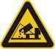 | 一般固体废物 | 表示一般固体废物贮存、处置场
4 | —— | 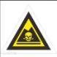 | 危险废物 | 表示危险废物贮存、处置场

（3）总量控制
根据工程分析与计算，本项目无需设置水污染物总量控制指标，本次环评建议大气总量控制指标为VOCs：0.63t/a。

九、环保投资
项目环保投资约48万元，占项目总投资的9.6%。本项目环保投资情况见表7-27。
表7-27 项目环保投资一览表
项目 |  | 污染物名称 | 防治措施 | 投资  （万元）
废气治理 | 生产车间 | TVOC | 集气罩+RCO+25m排气筒 | 40
废水治理 | 生活污水 | SS、COD、  BOD₅、氨氮  等 | 依托园区现有化粪池处理 | 0
噪声治理 |  | 等效连续 A声级 | 采取减振、隔声、绿化，加强设备维护、人员管理等措施 | 3
固废处置 |  | 生活垃圾 | 生活垃圾分类收集桶，交由环卫部门处理 | 1
 |  | 废边角料 | 由废塑料收购企业定期回收再利用 | /
 |  | 废催化剂 | 设置危废暂存间（20m²），分类收集后，委托有资质的单位收集处置，并做好台账。 | 3
 |  | 废包装桶、废抹布 | 设置危废暂存间（20m²），分类收集后，委托有资质的单位收集处置，并做好台账。 | 3
排污口 |  | 排污口规范设置，附近地面醒目处设置环保图形标志牌 |  | 1
合计 |  |  |  | 48

十、项目竣工环境保护验收
为贯彻落实新修改的《建设项目环境保护管理条例》，规范建设项目竣工后建设单位自主开展环境保护验收的程序和标准。根据《建设项目竣工环境保护验收暂行办法》（国环规环评[2017]4号）（以下简称《暂行办法》），建设单位是建设项目竣工环境保护验收的责任主体，建设项目竣工后，建设单位应当如实查验、监测、记载建设项目环境保护设施的建设和调试情况，应当按照《暂行办法》规定的程序和标准，组织对配套建设的环境保护设施进行验收，编制验收监测（调查）报告，公开相关信息，接受社会监督，确保建设项目需要配套建设的环境保护设施与主体工程同时投产或者使用，并对验收内容、结论和所公开信息的真实性、准确性和完整性负责，不得在验收过程中弄虚作假。
具体验收流程见下图。
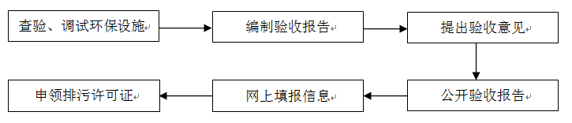
图7-10 竣工验收流程图
验收程序简述及相关要求：
（1）建设单位如实查验、监测记载环保设施的建设和调试情况。调试期间，建设单位应当确保该期间污染物排放符合国家和地方的有关污染物排放标准和排污许可等相关规定。环境保护设施未与主体工程同时建成的，或者应当取得排污许可证但未取得的，建设单位不得对该建设项目环境保护设施进行调试。
（2）编制验收监测报告，本项以排放污染物为主的建设项目，参照《建设项目竣工环境保护验收技术指南 污染影响类》编制验收监测报告，建设单位不具备自主验收能力的可以委托有能力的技术机构编制。
（3）验收监测报告编制完成后，建设单位应当根据验收监测报告结论，逐一检查是否存在《建设项目竣工环保验收暂行办法》中第八条所列验收不合格的情形，提出验收意见。存在问题的，建设单位应当进行整改，整改完成后方可提出验收意见。验收意见包括工程建设基本情况、工程变动情况、环境保护设施落实情况、环境保护设施调试效果、工程建设对环境的影响、验收结论和后续要求等内容。
（4）验收报告编制完成后5个工作日内，公开验收报告，公示的期限不得少于20个工作日，同步公开环保设施竣工日期以及对环保设施公开调试的起始日期。建设单位公开上述信息的同时，应当向所在地县级以上环境保护主管部门报送相关信息，并接受监督检查。
（5）验收报告公示期满后5个工作日内，建设单位应当登录全国建设项目竣工环境保护验收信息平台，填报建设项目基本信息、环境保护设施验收情况等相关信息，环境保护主管部门对上述信息予以公开。
（6）纳入排污许可管理的建设项目，排污单位应当在项目产生实际污染物排放之前，按照国家排污许可有关管理规定要求，申请排污许可证。建设项目验收报告中与污染物排放相关的主要内容应当纳入该项目验收完成当年排污许可证执行年报。
本项目竣工环境保护验收内容具体见表7-28所示：

表7-28 本项目竣工环境保护验收一览表
内容  类型 | 排放源 | 监测因子 | 验收内容 | 验收标准
废水 | 生活污水 | COD、BOD₅、SS、NH₃-N | 依托园区化粪池处理 | 满足《污水排入城镇下水道水质标准》（GB/T31962-2015）表1中B等级标准要求
废气 | 有机废气 | TVOC | 集气罩+RCO+25m排气筒 | 满足《印刷业挥发性有机物排放标准》（DB43/1357-2017）表1与表2中的排放限值要求；
噪声 | 车间 | Leq | 减震、隔声、消声、合理布局 | 满足《工业企业厂界环境噪声排放标准》（GB12348-2008）表1中3类标准要求
固废 | 生产车间 | 生活垃圾 | 生活垃圾分类收集桶，交由环卫部门处理 | 达到环保要求
固废 | 生产车间 | 废边角料 | 由废塑料收购企业定期回收再利用 | 达到环保要求
固废 | 生产车间 | 废催化剂、废抹布、废包装桶 | 设置危废暂存间（20m²），分类收集后，委托有资质的单位收集处置，并做好台账。 | 满足《危险废物贮存污染物控制标准》（GB18597-2001）及修改单中的相关要求
环境  管理 | 营运期执行环境保护法律、法规情况；环境保护审批手续及环境保护档案资料；环境管理机构及规章管理制定；环境保护设施建成及运行维护记录；环境保护措施落实情况及实施效果 |  |  | 达到环保要求
排放口 | 废水、废气排放口预留监测采样孔，并应设规范排污口及其管理、设置排污口标识标志牌 |  |  | 达到环保要求

建设项目拟采取的防治措施及预期治理效果
内容  类型 | 排放源  （编号） | 污染物  名称 | 防治措施 | 预期治理效果
大  气  污  染  物 | 生产车间 | VOCs | 集气罩+RCO+25m排气筒P1 | 满足《印刷业挥发性有机物排放标准》（DB43/1357-2017）表1、表 2 中排放限值要求；
水污  染物 | 生活污水 | COD、BOD₅、SS、NH₃-N | 依托园区化粪池处理+沅江市第二污水处理厂 | 满足《污水排入城镇下水道水质标准》（GB/T31962-2015）表1中B标准
固体  废物 | 生产车间 | 废包装 | 委托物资回收单位处置 | 妥善处置不外排
固体  废物 | 生产车间 | 废边角料 | 由废塑料收购企业定期回收再利用 | 妥善处置不外排
固体  废物 | 生产车间 | 废催化剂 | 定期委托有资质的单位处置 | 妥善处置不外排
固体  废物 | 生产车间 | 废料桶 | 定期委托有资质的单位处置 | 妥善处置不外排
固体  废物 | 生产车间 | 废抹布 | 定期委托有资质的单位处置 | 妥善处置不外排
固体  废物 | 生产车间 | 洗版废液 | 定期委托有资质的单位处置 | 妥善处置不外排
固体  废物 | 职工生活 | 生活垃圾 | 环卫部门清运 | 妥善处置不外排
噪声 | 本项目噪声主要来源各种生产设备，源强约为60-90dB（A）。经过基础减振、厂房隔音和距离衰减，厂界可以满足《工业企业厂界环境噪声排放标准》（GB12348－2008）中3类标准的限值（昼间：65dB(A)夜间55dB(A)）对周围声环境影响较小。
生态保护措施及预期效果
本项目所在地周边生态环境不敏感，对周围生态环境影响较小。

结论与建议
一、结论
1、项目概况
益阳三鼎包装有限公司为响应国家对有机废气的管控政策，将原有位于益阳市赫山区龙光桥镇项目关停后搬迁至沅江市高新区技术产业园内，租赁现有标准化厂房在淘汰部分原有落后设备、新增更为先进工艺设备的基础上开展年产100t食品包装袋建设项目。项目总投资约500万元，建设内容为1条食品包装袋生产线，规模为年产100t食品包装袋。
2、产业政策符合性及规划符合性分析
根据《产业结构调整指导目录(2019年本)》，本项目不属于其中的限制类和淘汰类，属于允许类，符合国家产业政策。另外，项目所使用的设备及工艺均不属于《部分工业行业淘汰落后生产工艺装备和产品指导目录（2010年本）》中“淘汰落后生产工艺装备和产品”。综上，项目建设符合国家产业政策。因此，拟建项目建设符合国家当前产业政策要求。
3、环境质量现状
2018年环境空气污染物浓度均值中沅江市PM2.5均值超标，则可确定沅江市为大气环境空气质量不达标区。其余常规监测因子能满足《环境空气质量标准》（GB3095-2012）及修改单中的二级标准；TVOC监测值满足《环境影响评价技术导则大气环境》（HJ2.2-2018）附录D表D.1其他污染物空气质量浓度参考限值标准。
本项目所在区域地表水（万子湖、资江分河）监测因子总磷（执行湖泊标准）超标，最大超标倍数为1.6倍；资江分河的石油类超标0.2倍，其余监测因子均符合《地表水环境质量标准》（GB3838-2002）中Ⅲ类水质标准。万子湖总磷超标的原因是沿岸生活污水未经处理排至万子湖或万子湖湖底的底泥遭受扰动；资江分河河岸周边的生活污水排放和渔船的油品泄露，导致资江分河总磷和石油类超标，本项目无生产废水产生和外排，生活污水由化粪池处理后由园区污水管网进入沅江市第二污水处理厂进行处理，能得到有效处理，则本项目不会加重周边地表水环境的污染情况。
项目周围区域环境噪声昼间、夜间均不超标，均能满足《声环境质量标准》（GB3096-2008）3类标准的要求，声环境质量较好。
4、项目营运期环境影响评价结论
①废气
本项目营运期间产生的废气主要为印刷、复合和熟化等工序中产生的有机废气，通过对各个产污环节安装集气罩进行收集，然后由管道引至RCO处理装置进行集中处理后由1根25m排气筒进行有组织排放，不会对周边大气环境产生较大影响。
②废水
项目营运期废水为员工生活污水。该项目建成后生活污水排放量约 0.8m³/d，约240m³/a。本项目生活污水经化粪池处理达到《污水排入城镇下水道水质标准》（GB/T31962-2015）表1中B等级标准要求，进入园区污水管网，由沅江市第二污水处理厂集中处理达《城镇污水处理厂污染物排放标准》（GB18918-2002）一级A标准后排入资江分河。根据《环境影响评价技术导则地面水环境》（HJ/2.3-2018），本项目为三级B评价。因此无需进行进一步预测与评价。
③噪声
本项目按照工程建设内容进行合理布局并采取低噪声的设备，在采取设计拟采取的治理措施及环评要求措施后，以工程噪声贡献值作为评价量，运营期各厂界昼间、夜间噪声均可满足《工业企业厂界环境噪声排放标准》（GB12348-2008）3类标准（昼间65dB(A)，夜间55dB(A)）限值要求。
④固废
本项目营运过程中产生的固废主要为员工生活垃圾、一般固废和危险废物。生活垃圾委托环卫部门进行统一清运；制袋边角料属于一边固废，可统一收集后外售进行综合处理；废料桶、废抹布和废弃催化剂等属于危险废物，经统一分类收集后置于危废暂存间交由有资质的单位进行安全处置。不会对周边环境产生较大影响。
4、建设项目可行性分析
本项目符合国家产业政策，选址交通较为便利，基础设施条件较为完善，项目平面布局合理，建设项目与环境容量相符，项目区有一定的环境容量，各污染物能实现达标排放，固体废物能得到安全处置，根据现场踏勘，不存在与本项目有关的明显制约因素。
5、总量控制指标
本项目无生产废水产生和外排，生活污水由化粪池处理后依托园区污水管网排入沅江市第二污水处理厂进行深度处理，因此无需设置废水总量控制指标。建议大气总量控制指标为：VOCs：0.63t/a。
二、环评总结论
综上所述，本项目符合国家相关产业政策，项目所在区域内环境质量现状良好。项目工艺设计合理，在各项污染治理措施（含本评价要求措施）实施，确保全部污染物达标排放的前提下，对当地及区域的环境质量影响甚微，从环境保护角度而言是可行的。
三、建议与要求
1、项目在建设过程中，必须严格按照国家有关建设项目环保管理规定，执行建设项目须配套建设的环境保护设施与主体工程同时设计、同时施工、同时投产使用的“三同时”制度；各类污染物的排放应达标排放；
2、做好车间废气的收集处理工作，加强车间通风换气；
3、厂区及生产厂房内合理布局；选用低噪声设备；做好车间隔声措施；加强设备维修与管理，避免设备非正常工况运行产生高噪声；
4、加强生产管理，教育员工文明生产，降低事故风险隐患；
5、对固废进行分类收集，有回收利用价值的全部回收利用，无利用价值的集中存放，委托环卫部门统一清运，做到日产日清。

附件1：企业营业执照
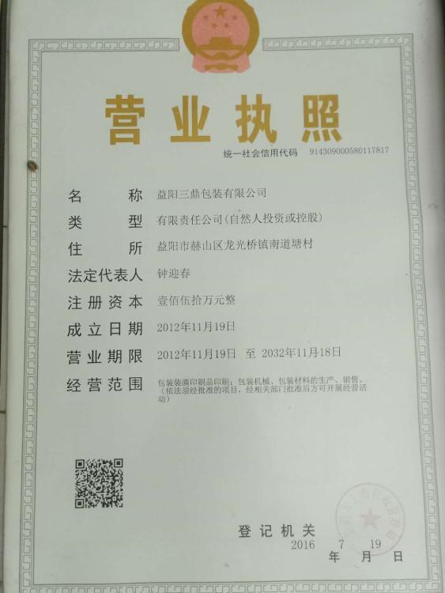

附件2：厂房租赁合同
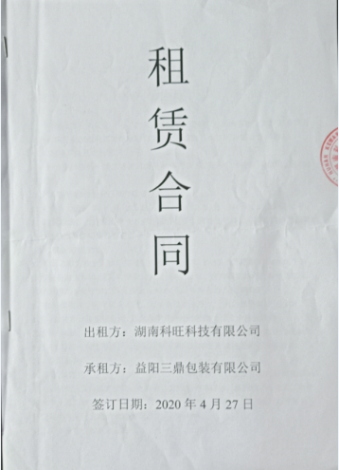

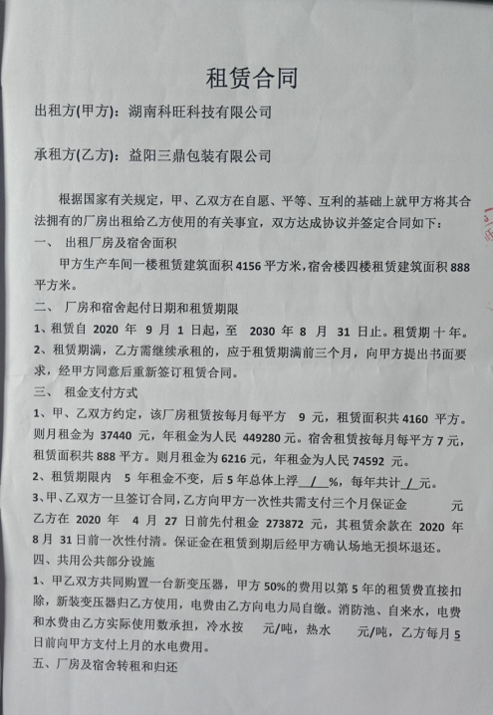

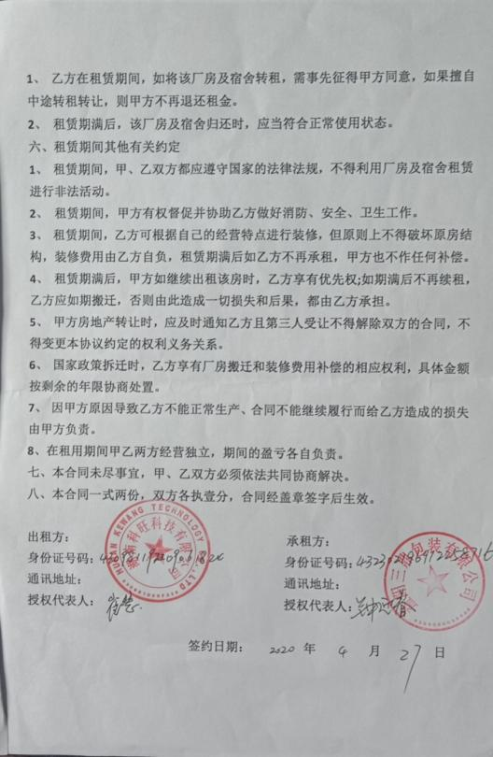

附件3：土地登记证明
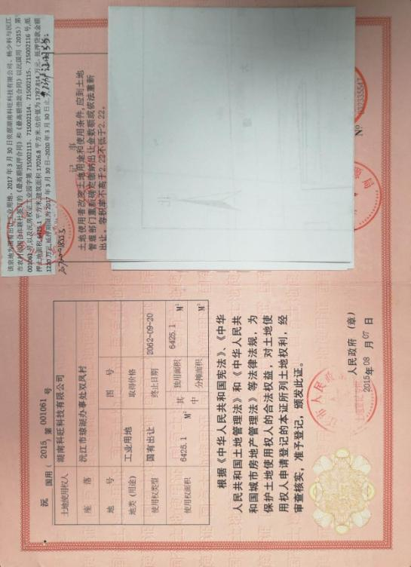

附件4：评价标准函
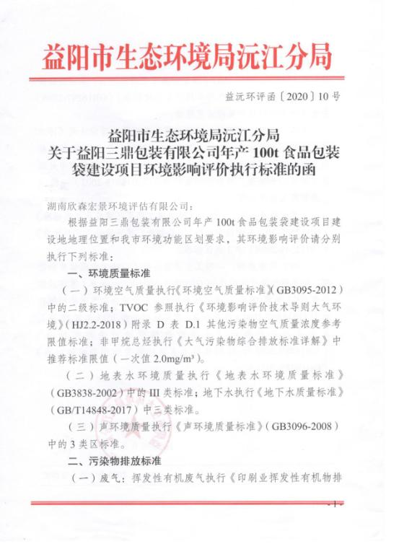

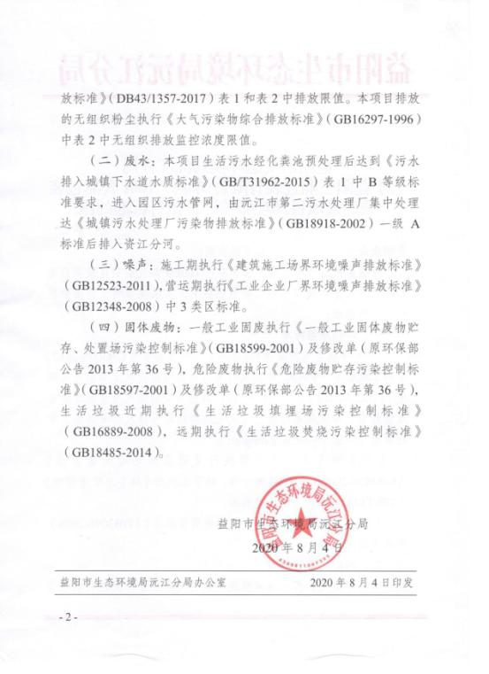

附件5：园区环评批复
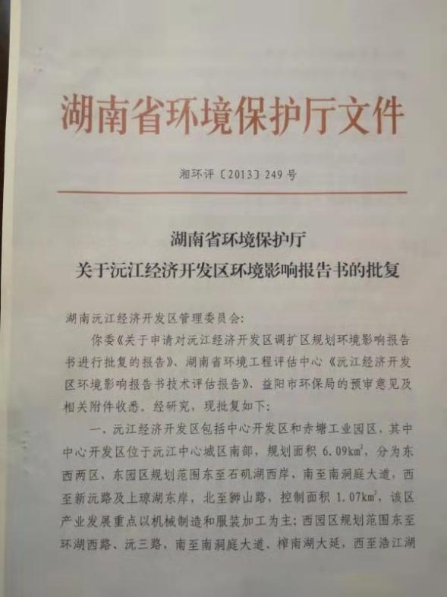

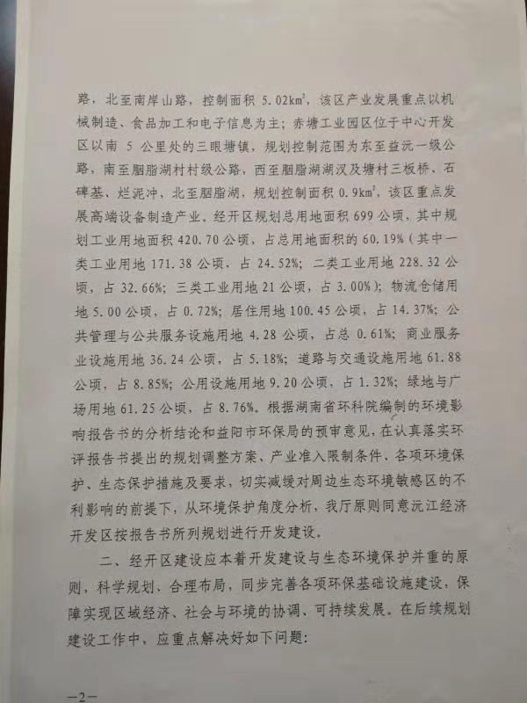

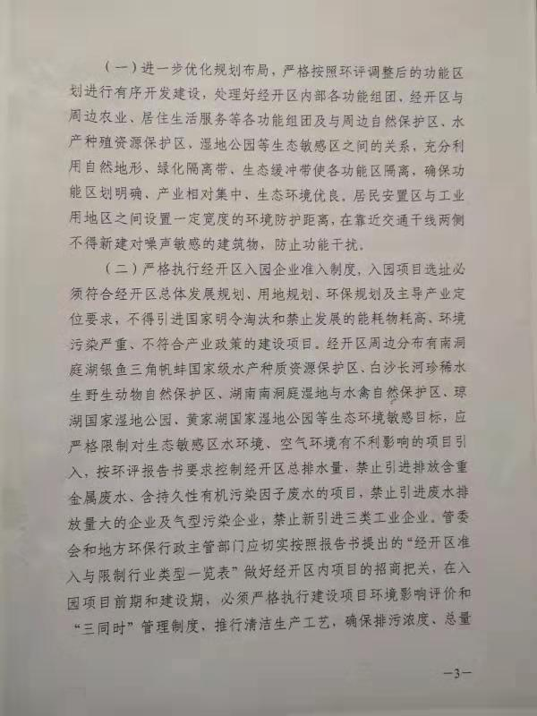

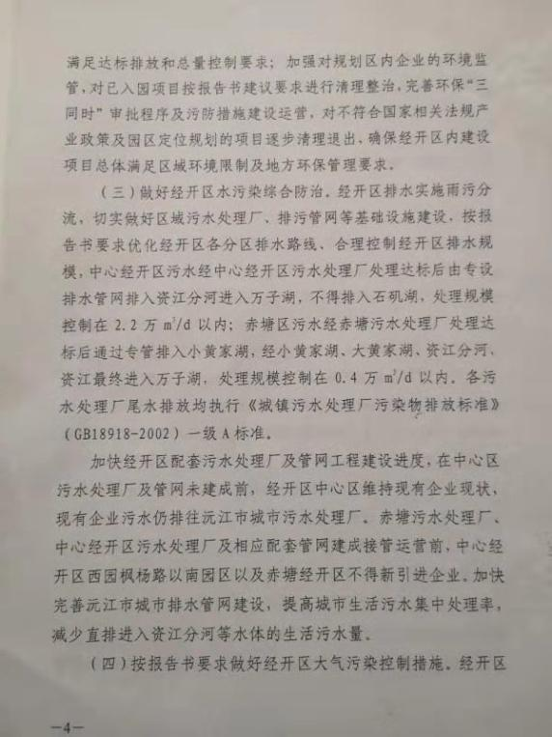

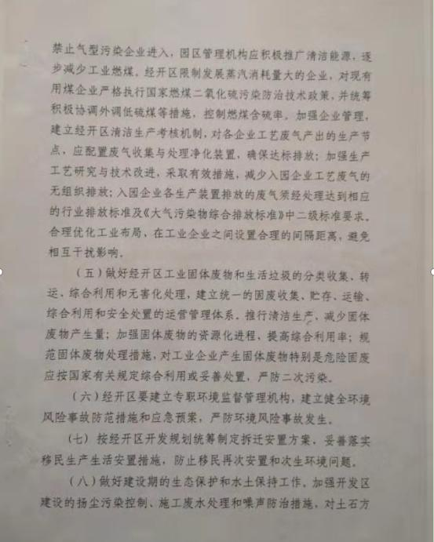

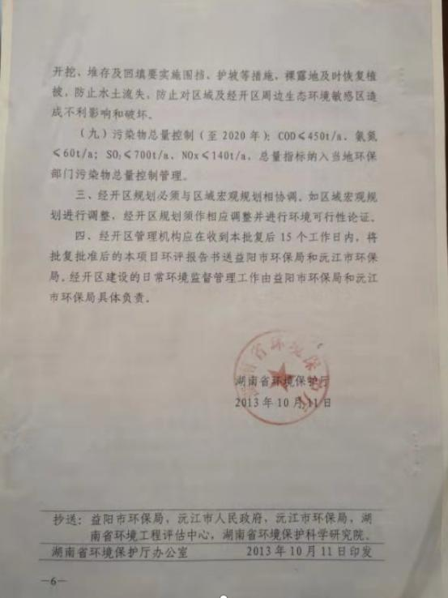

附件6：特征因子引用数据质量保证单与声环境质量监测质保单
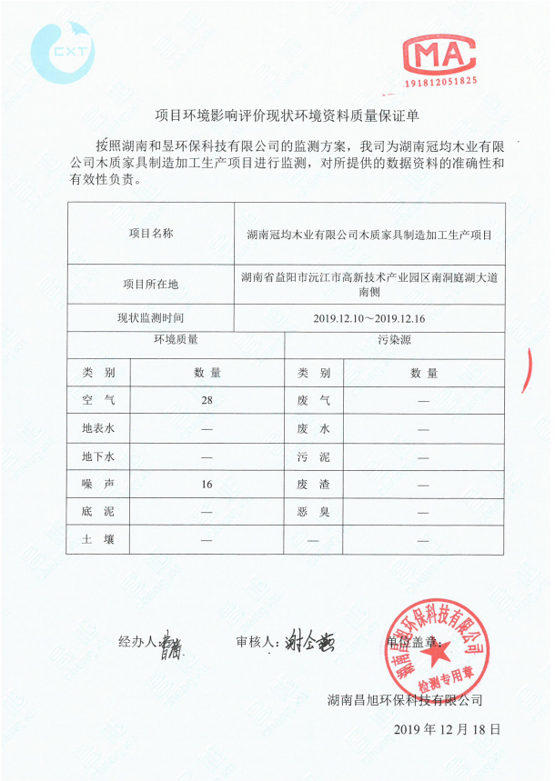
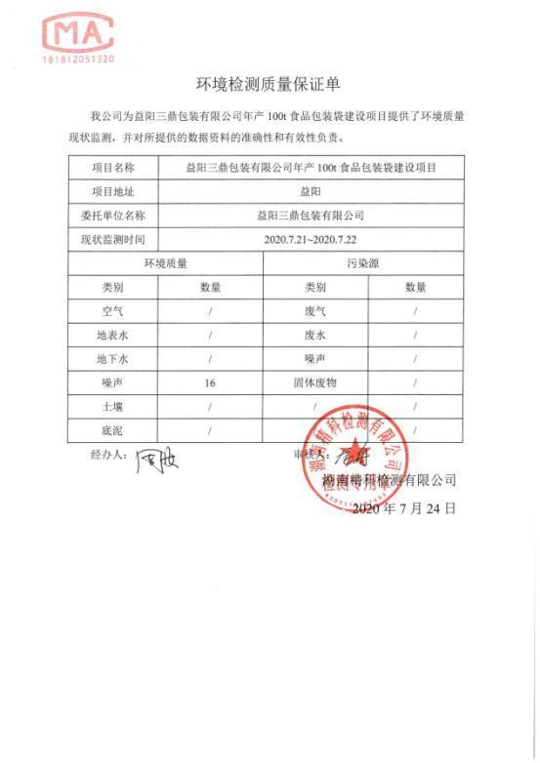

附件7：项目入园证明
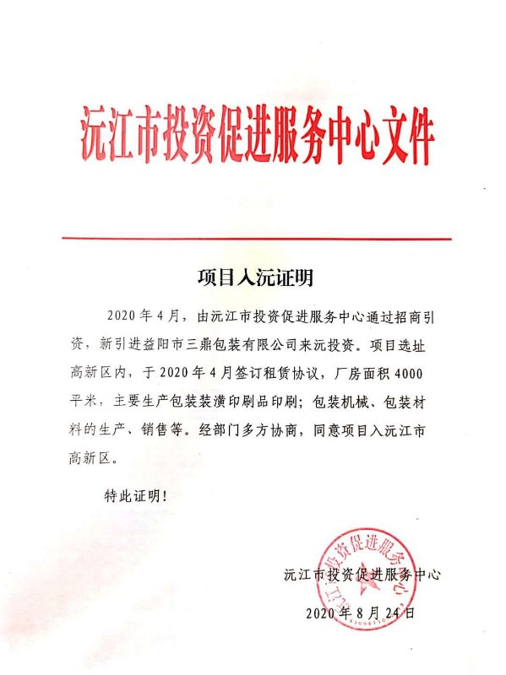
附件8：专家评审意见
益阳三鼎包装有限公司年产100t食品包装袋建设项目
环境影响报告表专家评审意见

2020年8月15日，益阳市生态环境局在益阳市组织召开了《益阳三鼎包装有限公司年产100t食品包装袋建设项目环境影响报告表》（以下简称《报告表》）专家评审会。参加会议的单位有益阳市生态环境局沅江分局、建设单位-益阳三鼎包装有限公司和评价单位-湖南欣森宏景环境评估有限公司，会议邀请了三位专家（名单附后）组成评审组。与会代表会前踏勘了项目现场，会上听取了建设单位关于项目工作进展情况的介绍和评价单位关于《报告表》主要内容的汇报，经充分讨论、评议，形成如下评审意见：

一、项目概况
益阳三鼎包装有限公司年产100t食品包装袋建设项目位于湖南省沅江市高新技术产业园区中联大道与南洞庭湖大道交叉口东南侧，总投资500万元，项目租赁沅江高新区标准函厂房进行生产，占地面积4156平方米。项目建成投产后，年产食品包装袋100t。

二、《报告表》编制质量
本《报告表》编制与环评相关技术导则要求存在一定差距，《报告表》经修改、补充和完善，专家组复核后，可上报。

三、《报告表》修改意见
1、核实项目由来、建设性质，说明设备利旧情况；核实原辅材料来源、用量及贮存方式，细化油墨、胶水成分及性质，补充有机成分物料平衡。
2、核实或完善环境保护目标、项目依托工程调查；核实区域环境质量现状监测数据，补充沅江市高新技术产业园区基本情况介绍、区域污染源调查。
3、细化生产工艺说明；结合《湖南省包装印刷业VOCs排放量测算技术指南》（试行），核实油墨、稀释剂中VOCs质量含量，说明有机废气收集方式，核实风机风量、废气收集、处理效率及各气型污染物产、排源强。
4、完善大气环境影响预测内容，校核预测参数及预测结果；补充废气处理设施工艺介绍，核实VOCs处理效率，补充大气污染防治措施经济、技术可行性及排气筒（位置、内径、高度）设置的合理性论证。
5、核实危险废物种类、产生量，对照《建设项目危险废物环境影响评价指南》（环境保护部公告 2017年 第43号），完善危险废物影响评价内容；核实各类固废处置去向。
6、核实土壤环境影响评价等级，完善相关评价内容；完善环境风险分析，细化环境风险防范措施及应急处置要求。
7、补充或完善项目建设与《“十三五”挥发性有机物污染防治工作方案》（环大气[2017]121号）、《湖南省污染防治攻坚战三年行动计划》、《湖南省VOCs污染防治三年实施方案》（湘环发〔2018〕11号）的相符性分析；核实项目用地性质，完善项目与沅江高新区用地规划和产业布局的符合性、与周边企业的相容性分析。
8、补充总量控制指标，核实环保投资；对照《排污许可证申请与核发技术规范 印刷工业》（HJ 1066-2019），补充营运期环境管理要求，核实环境监测计划。
9、补充与生态环境敏感目标的位置关系图、沅江高新区用地规划图；补充沅江高新区管委会意见，核实附表中信息。

专家组：罗文（组长）、周国宏、周锋（执笔）
二〇二〇年八月十五日

附件9：专家签到表
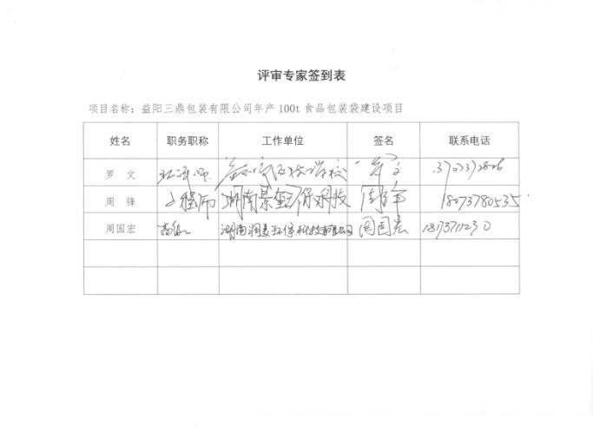
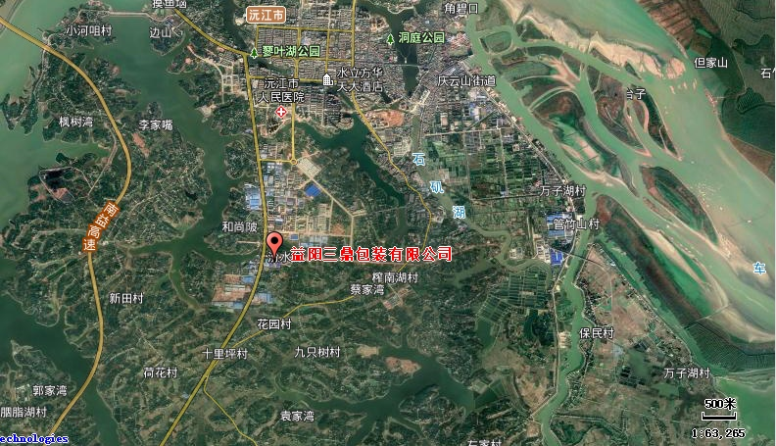

附图1：项目地理位置图

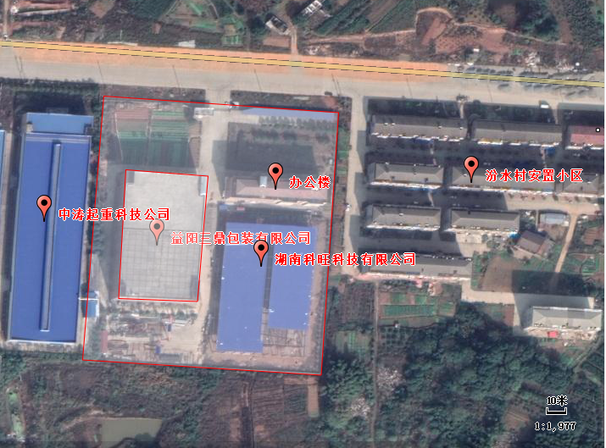
图例：
声环境监测点

附图2：周边企业与声环境监测布点示意图

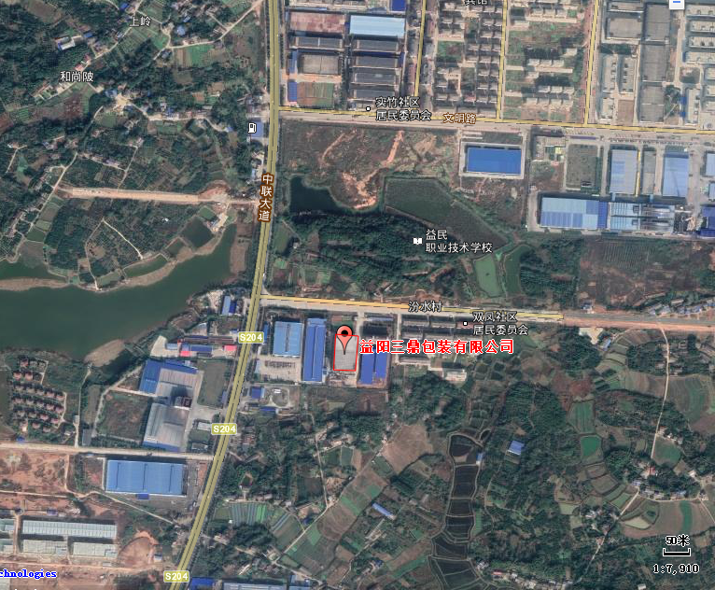
汾水村村居民点，约100m
十里坪村居民点，约624m
和尚陂居民点，约900m
实竹村居民点，约1000m
凤凰村居民点，约532m
庞家村居民点，约950m

附图3环境保护目标分布图

有机废气排气筒
危废暂存间
附图4：项目平面布置图
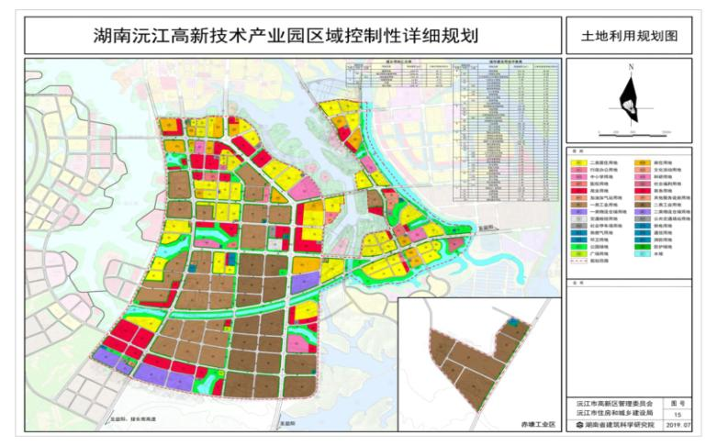
本项目所在地
附图5：项目所在地土地规划利用图

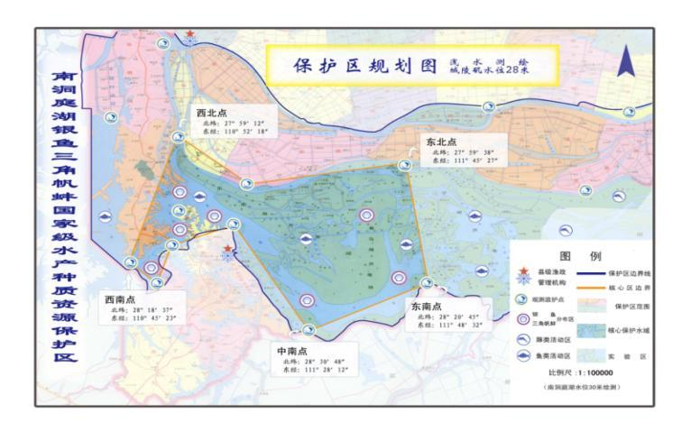
本项目所在地
附图6：项目与南洞庭湖银鱼三角帆蚌国家级水产种质资源保护区位置关系图
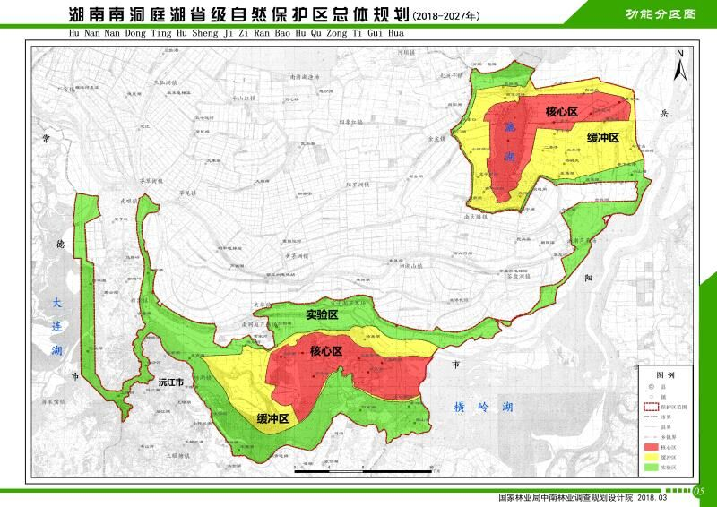
本项目所在地

附图7：项目与湖南省级保护区位置关系图

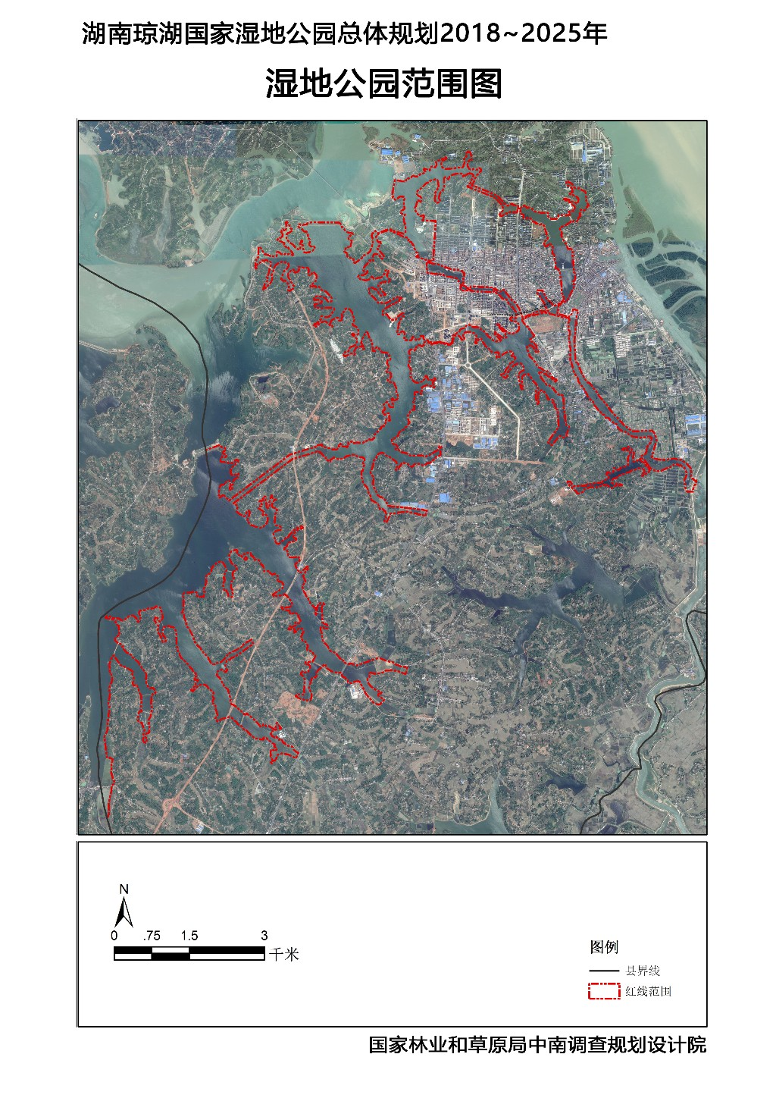
本项目所在地
附图8：项目与琼湖公园位置关系图

